CỘNG HOÀ XÃ HỘI CHỦ NGHĨA VIỆT NAM
Độc lập – Tự do – Hạnh phúc
____________

HỒ SƠ YÊU CẦU
CHÀO HÀNG CẠNH TRANH
Tên gói thầu: | Cung cấp phần mềm quản lý thông tin chương trình ngoại kiểm cho phòng xét nghiệm HIV sử dụng huyết thanh
Kinh phí: | Dự án “Hỗ trợ tăng cường năng lực của Viện Pasteur TP.HCM trong dự phòng, tầm soát, giám sát và đáp ứng với dịch HIV/AIDS” (do CDC Hoa Kỳ tài trợ cho Viện Pasteur TP.Hồ Chí Minh)
Phát hành ngày: | ……/……/2019
Ban hành kèm theo Quyết định: | ……../QĐ-PAS ngày ……/……/2019

Viện trưởng

Phan Trọng Lân

MỤc lỤc

Từ ngữ viết tắt 3
Chương I. Chỉ dẫn đối với nhà thầu 4
Chương II. Tiêu chuẩn đánh giá HSĐX 14
Chương III. Biểu mẫu 18
Chương IV: Yêu cầu đối với gói thầu 30
Chương V. Dự thảo hợp đồng 31

TỪ NGỮ VIẾT TẮT

Chủ đầu tư | Chủ đầu tư đối với gói thầu thuộc dự án đầu tư phát triển, bên mời thầu đối với gói thầu thuộc dự toán mua sắm thường xuyên
Dự án | Dự án đầu tư phát triển hoặc dự toán mua sắm thường xuyên
ĐKHĐ | Điều kiện của hợp đồng
HSYC | Hồ sơ yêu cầu
HSĐX | Hồ sơ đề xuất
Luật đấu thầu | Luật đấu thầu số 43/2013/QH13
Nghị định 63/CP | Nghị định số 63/2014/NĐ-CP ngày 26/6/2014 của Chính phủ quy định chi tiết thi hành một số điều của Luật đấu thầu về lựa chọn nhà thầu
VND | Đồng Việt Nam
Chương I. CHỈ DẪN NHÀ THẦU

Mục 1. Phạm vi gói thầu
1. Bên mời thầu Viện Pasteur Tp.HCM mời nhà thầu tham gia chào hàng cạnh tranh gói thầu được mô tả tại Chương IV – Yêu cầu đối với gói thầu.
- Tên gói thầu: Cung cấp phần mềm quản lý thông tin chương trình ngoại kiểm cho phòng xét nghiệm HIV sử dụng huyết thanh.
2. Nguồn vốn (hoặc phương thức thu xếp vốn) để thực hiện gói thầu: Kinh phí Dự án “Hỗ trợ tăng cường năng lực của Viện Pasteur TP.HCM trong dự phòng, tầm soát, giám sát và đáp ứng với dịch HIV/AIDS” (do CDC Hoa Kỳ tài trợ cho Viện Pasteur TP.Hồ Chí Minh).
3. Loại hợp đồng: trọn gói.
4. Thời gian thực hiện hợp đồng: 120 ngày kể từ ngày hợp đồng có hiệu lực.
Mục 2. Hành vi bị cấm trong đấu thầu
Hành vi bị cấm trong đấu thầu là hành vi quy định tại Điều 89 Luật đấu thầu.
Mục 3. Tư cách hợp lệ của nhà thầu
Nhà thầu là tổ chức có tư cách hợp lệ khi đáp ứng các điều kiện sau đây:
1. Có giấy chứng nhận đăng ký doanh nghiệp, quyết định thành lập hoặc tài liệu có giá trị tương đương do cơ quan có thẩm quyền cấp;
2. Hạch toán tài chính độc lập;
3. Không đang trong quá trình giải thể; không bị kết luận đang lâm vào tình trạng phá sản hoặc nợ không có khả năng chi trả theo quy định của pháp luật;
4. Không đang trong thời gian bị cấm tham dự thầu theo quy định của pháp luật về đấu thầu;
5. Bảo đảm cạnh tranh trong đấu thầu trên cơ sở Luật đấu thầu và Nghị định 63/CP
a) Không cùng thuộc một cơ quan hoặc tổ chức trực tiếp quản lý đối với đơn vị sự nghiệp;
b) Nhà thầu tham dự thầu không có cổ phần hoặc góp trên 30% với Viện Pasteur TP.HCM - Địa chỉ: 167 Pasteur, P.8, Q.3, TP.HCM, trừ trường hợp Chủ đầu tư, Bên mời thầu, nhà thầu tham dự thầu thuộc cùng một tập đoàn kinh tế nhà nước và sản phẩm thuộc gói thầu là đầu vào của Chủ đầu tư, Bên mời thầu, là đầu ra của nhà thầu tham dự thầu, đồng thời là ngành nghề sản xuất, kinh doanh chính của tập;
c) Nhà thầu không có cổ phần hoặc vốn góp với các nhà thầu tư vấn; không có cùng cổ phần hoặc vốn góp trên 20% của một tổ chức, cá nhân khác với từng bên;
d) Nhà thầu tham dự thầu không cùng thuộc một cơ quan hoặc tồ chức trực tiếp quản lý với: Viện Pasteur TP.HCM - Địa chỉ: 167 Pasteur, P.8, Q.3, TP.HCM
6. Đã đăng ký trên hệ thống mạng đấu thầu quốc gia.
Mục 4. Làm rõ, sửa đổi HSYC
1. Làm rõ HSYC
Trong trường hợp cần làm rõ HSYC, nhà thầu phải gửi văn bản đề nghị làm rõ đến bên mời thầu muộn nhất vào ngày …… tháng …… năm 2019. Khi nhận được đề nghị làm rõ HSYC của nhà thầu, bên mời thầu sẽ có văn bản trả lời gửi cho nhà thầu có yêu cầu làm rõ và tất cả các nhà thầu khác đã mua hoặc nhận HSYC từ bên mời thầu, trong đó mô tả nội dung yêu cầu làm rõ nhưng không nêu tên nhà thầu đề nghị làm rõ. Trường hợp việc làm rõ dẫn đến phải sửa đổi HSYC thì bên mời thầu tiến hành sửa đổi HSYC theo thủ tục quy định tại Khoản 2 Mục này.
2. Sửa đổi HSYC
Trường hợp sửa đổi HSYC, bên mời thầu sẽ gửi quyết định sửa đổi kèm theo những nội dung sửa đổi đến tất cả các nhà thầu đã nhận HSYC không muộn hơn 3 ngày làm việc trước ngày có thời điểm đóng thầu.
Nhằm giúp nhà thầu có đủ thời gian để sửa đổi HSĐX, bên mời thầu có thể gia hạn thời điểm đóng thầu quy định tại khoản 1 Mục 11 Chương I – Chỉ dẫn nhà thầu bằng việc sửa đổi HSYC.
Mục 5. Chi phí, đồng tiền, ngôn ngữ trong chào hàng
1. Nhà thầu phải chịu mọi chi phí liên quan đến quá trình tham dự chào hàng.
2. Đồng tiền tham dự chào hàng và đồng tiền thanh toán là VND.
3. HSĐX cũng như tất cả văn bản và các tài liệu liên quan đến HSĐX được trao đổi giữa bên mời thầu và nhà thầu phải được viết bằng tiếng Việt. Các tài liệu và tư liệu bổ trợ trong HSĐX có thể được viết bằng ngôn ngữ khác, đồng thời kèm theo bản dịch sang tiếng Việt. Trường hợp thiếu bản dịch, nếu cần thiết, bên mời thầu có thể yêu cầu nhà thầu gửi bổ sung.
Mục 6. Thành phần của HSĐX
HSĐX do nhà thầu chuẩn bị phải bao gồm:
1. Đơn chào hàng theo Mẫu số 01 Chương III – Biểu mẫu;
2. Bản cam kết thực hiện gói thầu theo Mẫu số 06 Chương III – Biểu mẫu;
3. Thỏa thuận liên danh nếu là nhà thầu liên danh theo Mẫu số 03 – Biểu mẫu;
4. Bảo lãnh dự thầu theo Mẫu số 04a hoặc Mẫu số 04b Chương III – Biểu mẫu;
5. Tài liệu chứng minh tư cách hợp lệ của người ký đơn chào hàng, của nhà thầu và tài liệu chứng minh năng lực và kinh nghiệm của nhà thầu;

6. Bảng chào giá chào theo Mẫu số 05 Chương III – Biểu mẫu;
Mục 7. Giá chào và giảm giá
1. Giá chào ghi trong đơn chào hàng bao gồm toàn bộ chi phí để thực hiện gói thầu (chưa tính giảm giá) theo yêu cầu của HSYC.

2. Nhà thầu phải nộp HSĐX cho toàn bộ công việc nêu tại Mục 1 Chương này và ghi đơn giá, thành tiền cho tất cả các công việc nêu trong các bảng giá tương ứng quy định tại Chương III - Biểu mẫu.

Trường hợp tại cột “đơn giá ” và cột “thành tiền” của một mục mà nhà thầu không ghi giá trị hoặc ghi là “0” thì được coi là nhà thầu đã phân bổ giá của mục này vào các mục khác thuộc gói thầu, nhà thầu phải có trách nhiệm thực hiện tất cả các công việc theo yêu cầu nêu trong HSYC với đúng giá đã chào.
3. Trường hợp nhà thầu có đề xuất giảm giá thì có thể ghi trực tiếp vào đơn chào hàng hoặc đề xuất riêng trong thư giảm giá. Trường hợp giảm giá, nhà thầu phải nêu rõ nội dung và cách thức giảm giá vào các hạng mục cụ thể. Trường hợp không nêu rõ cách thức giảm giá thì được hiểu là giảm đều theo tỷ lệ cho tất cả hạng mục. Trường hợp có thư giảm giá thì thư giảm giá có thể để cùng trong HSĐX hoặc nộp riêng song phải bảo đảm bên mời thầu nhận được trước thời điểm đóng thầu. Thư giảm giá sẽ được bên mời thầu bảo quản như một phần của HSĐX và được mở đồng thời cùng HSĐX của nhà thầu; trường hợp thư giảm giá không được mở cùng HSĐX và không được ghi vào biên bản mở thầu thì không có giá trị.
4. Giá chào của nhà thầu phải bao gồm toàn bộ các khoản thuế, phí, lệ phí (nếu có) áp theo thuế suất, mức phí, lệ phí tại thời điểm 28 ngày trước ngày có thời điểm đóng thầu theo quy định. Trường hợp nhà thầu tuyên bố giá chào không bao gồm thuế, phí, lệ phí (nếu có) thì HSĐX của nhà thầu sẽ bị loại.
5. Trường hợp gói thầu được chia thành nhiều phần độc lập thì nhà thầu có thể chào một hoặc nhiều phần của gói thầu. Nhà thầu phải chào đầy đủ các hạng mục trong phần mà mình tham dự. Trường hợp nhà thầu có đề xuất giảm giá thì phải nêu rõ cách thức và giá trị giảm giá cho từng phần.
Mục 8. Thời gian có hiệu lực của HSĐX
1. Thời gian có hiệu lực của HSĐX 40 ngày, kể từ ngày có thời điểm đóng thầu là ..... giờ …… phút , ngày ........ tháng ........ năm 2019. HSĐX nào có thời hạn hiệu lực ngắn hơn quy định sẽ không được tiếp tục xem xét, đánh giá.
2. Trong trường hợp cần thiết trước khi hết thời hạn hiệu lực của HSĐX, bên mời thầu có thể đề nghị các nhà thầu gia hạn hiệu lực của HSĐX đồng thời yêu cầu nhà thầu gia hạn tương ứng thời gian có hiệu lực của bảo đảm dự thầu. Việc gia hạn, chấp nhận hoặc không chấp nhận gia hạn phải được thể hiện bằng văn bản. Nếu nhà thầu không chấp nhận việc gia hạn thì HSĐX của nhà thầu này không được xem xét tiếp và trong trường hợp này nhà thầu được nhận lại bảo đảm dự thầu. Nhà thầu chấp nhận đề nghị gia hạn không được phép thay đổi bất kỳ nội dung nào của HSĐX.
Mục 9. Bảo đảm dự thầu
1. Nhà thầu phải thực hiện biện pháp bảo đảm dự thầu trước thời điểm đóng thầu theo một trong các hình thức: đặt cọc hoặc thư bảo lãnh do tổ chức tín dụng hoặc chi nhánh ngân hàng nước ngoài được thành lập theo pháp luật Việt Nam phát hành. Trường hợp sử dụng thư bảo lãnh thì phải áp dụng theo Mẫu thư bảo lãnh dành cho nhà thầu độc lập hoặc Mẫu thư bảo lãnh dành cho nhà thầu liên danh theo quy định tại HSYC này hoặc một Mẫu thư bảo lãnh khác nhưng phải bao gồm đầy đủ nội dung cơ bản của bảo lãnh dự thầu.
2. Nội dung và hiệu lực của bảo đảm dự thầu
a) Giá trị, đồng tiền bảo đảm dự thầu: 7.050.000 đ ( Bảy triệu, không trăm năm mươi ngàn đồng chẵn.)
b) Thời gian có hiệu lực của bảo đảm dự thầu: 70 ngày, kể từ ngày có thời điểm đóng thầu
3. Bảo đảm dự thầu được coi là không hợp lệ khi thuộc một trong các trường hợp sau đây: có giá trị thấp hơn, thời gian hiệu lực ngắn hơn so với yêu cầu quy định tại Khoản 2 Mục này, không đúng tên bên mời thầu (đơn vị thụ hưởng), không phải là bản gốc và không có chữ ký hợp lệ hoặc có kèm theo điều kiện gây bất lợi cho bên mời thầu.
4. Việc tịch thu, hoàn trả hoặc giải tỏa bảo đảm dự thầu thực hiện theo quy định nêu tại khoản 8 Điều 11 Luật đấu thầu và khoản 1 Điều 19 Nghị định 63/CP.
Mục 10. Quy cách HSĐX
1. Nhà thầu phải chuẩn bị 01 bản gốc cùng 01 bản chụp HSĐX đồng thời ghi bên ngoài hồ sơ và túi đựng tương ứng là “BẢN GỐC HỒ SƠ ĐỀ XUẤT”, “BẢN CHỤP HỒ SƠ ĐỀ XUẤT”.
Trường hợp sửa đổi, thay thế HSĐX thì nhà thầu phải chuẩn bị 01 bản gốc và các bản chụp hồ sơ sửa đổi, thay thế với số lượng bằng số lượng bản chụp HSĐX đã nộp. Trên trang bìa của các hồ sơ và túi đựng tương ứng phải ghi rõ “BẢN GỐC HỒ SƠ ĐỀ XUẤT SỬA ĐỔI”, “BẢN CHỤP HỒ SƠ ĐỀ XUẤT SỬA ĐỔI”, “BẢN GỐC HỒ SƠ ĐỀ XUẤT THAY THẾ”, “BẢN CHỤP HỒ SƠ ĐỀ XUẤT THAY THẾ”.
2. Túi đựng HSĐX, HSĐX sửa đổi, HSĐX thay thế của nhà thầu phải được niêm phong và ghi rõ tên gói thầu, tên nhà thầu, tên bên mời thầu. Bên mời thầu có trách nhiệm bảo mật thông tin trong HSĐX của nhà thầu.
3. Nhà thầu phải chịu trách nhiệm về tính thống nhất giữa bản gốc và bản chụp. Trường hợp có sự sai khác giữa bản gốc và bản chụp nhưng không làm thay đổi thứ tự xếp hạng nhà thầu thì căn cứ vào bản gốc để đánh giá. Trường hợp có sự sai khác giữa bản gốc và bản chụp dẫn đến kết quả đánh giá trên bản gốc khác kết quả đánh giá trên bản chụp, làm thay đổi thứ tự xếp hạng nhà thầu thì HSĐX của nhà thầu bị loại.
4. Tất cả các thành phần của HSĐX nêu tại Mục 6 Chương I – Chỉ dẫn nhà thầu phải được ký bởi người đại diện hợp pháp của nhà thầu và kèm theo Giấy ủy quyền hợp lệ (nếu ủy quyền) theo quy định tại Chương III – Biểu mẫu.
5. Những chữ được ghi thêm, ghi chèn vào giữa các dòng, những chữ bị tẩy xóa hoặc viết đè lên sẽ chỉ được coi là hợp lệ nếu có chữ ký ở bên cạnh hoặc tại trang đó của người ký đơn chào hàng.
Mục 11. Nộp, rút, thay thế và sửa đổi HSĐX
1. Nhà thầu nộp trực tiếp hoặc gửi HSĐX theo đường bưu điện đến địa chỉ của bên mời thầu nhưng phải đảm bảo bên mời thầu nhận được trước thời điểm đóng thầu là ...... giờ 00 phút , ngày ...... tháng ...... năm 2019.
2. Bên mời thầu sẽ tiếp nhận HSĐX của tất cả nhà thầu nộp HSĐX trước thời điểm đóng thầu, kể cả trường hợp nhà thầu chưa mua hoặc chưa nhận HSYC trực tiếp từ bên mời thầu. Trường hợp chưa mua HSYC thì nhà thầu phải trả cho bên mời thầu một khoản tiền bằng giá bán HSYC khi HSĐX được tiếp nhận. Trường hợp nhà thầu nộp HSĐX sau thời điểm đóng thầu thì HSĐX bị loại và được trả lại nguyên trạng cho nhà thầu.
3. Sau khi nộp, nhà thầu có thể rút lại HSĐX bằng cách gửi văn bản thông báo có chữ ký của người đại diện hợp pháp của nhà thầu đến bên mời thầu trước thời điểm đóng thầu.
Trước thời điểm đóng thầu, nếu cần sửa đổi hoặc thay thế HSĐX thì nhà thầu nộp HSĐX thay thế hoặc HSĐX sửa đổi cho bên mời thầu với cách ghi thông tin nêu tại khoản 1, khoản 2 Mục 10 Chương I – Chỉ dẫn nhà thầu.
Mục 12. Mở thầu
1. Bên mời thầu tiến hành mở công khai HSĐX của các nhà thầu vào lúc ...... giờ ..... phút , ngày ..... tháng ...... năm 2019 tại Phòng họp Khối hậu cần trước sự chứng kiến của các nhà thầu tham dự lễ mở thầu. Việc mở thầu không phụ thuộc vào sự có mặt hay vắng mặt của đại diện nhà thầu tham dự chào hàng.

2. Việc mở thầu được thực hiện đối với từng HSĐX theo thứ tự chữ cái tên của nhà thầu và theo trình tự sau đây:

a) Kiểm tra niêm phong;

b) Mở bản gốc HSĐX và đọc to, rõ tối thiểu những thông tin sau: tên nhà thầu, bản gốc, số lượng bản chụp, giá chào ghi trong đơn và bảng tổng hợp giá chào, giá trị giảm giá (nếu có), thời gian có hiệu lực của HSĐX, thời gian thực hiện hợp đồng, giá trị của bảo đảm dự thầu, thời gian có hiệu lực của bảo đảm dự thầu và các thông tin khác mà bên mời thầu thấy cần thiết. Trường hợp gói thầu chia thành nhiều phần độc lập thì còn phải đọc giá chào và giá trị giảm giá (nếu có) cho từng phần. Chỉ những thông tin về giảm giá được đọc trong lễ mở thầu mới được tiếp tục xem xét và đánh giá;

c) Đại diện của bên mời thầu phải ký xác nhận vào bản gốc đơn chào hàng, giấy ủy quyền, bảo đảm dự thầu, bảng tổng hợp giá chào, thư giảm giá (nếu có), bản cam kết thực hiện gói thầu. Bên mời thầu không được loại bỏ bất kỳ HSĐX nào khi mở thầu, trừ các HSĐX nộp sau thời điểm đóng thầu.
3. Bên mời thầu phải lập biên bản mở thầu trong đó bao gồm các thông tin quy định tại khoản 2 Mục này. Biên bản mở thầu phải được ký xác nhận bởi đại diện của bên mời thầu và các nhà thầu tham dự lễ mở thầu. Việc thiếu chữ ký của nhà thầu trong biên bản sẽ không làm cho biên bản mất ý nghĩa và mất hiệu lực. Biên bản mở thầu sẽ được gửi cho tất cả các nhà thầu tham dự thầu.
Mục 13. Làm rõ HSĐX
1. Sau khi mở thầu, nhà thầu có trách nhiệm làm rõ HSĐX theo yêu cầu của bên mời thầu, bên mời thầu sẽ có văn bản yêu cầu nhà thầu làm rõ HSĐX của nhà thầu.
2. Nhà thầu được tự gửi tài liệu chứng minh tư cách hợp lệ, năng lực, kinh nghiệm của mình đến bên mời thầu trước ngày ...... tháng ..... năm 2019. Bên mời thầu có trách nhiệm tiếp nhận những tài liệu làm rõ của nhà thầu để xem xét, đánh giá; các tài liệu làm rõ về tư cách hợp lệ, năng lực và kinh nghiệm được coi như một phần của HSĐX.
3. Việc làm rõ phải bảo đảm không làm thay đổi bản chất của nhà thầu, không làm thay đổi nội dung cơ bản của HSĐX đã nộp và không thay đổi giá chào.
Mục 14. Đánh giá HSĐX và thương thảo hợp đồng
1. Việc đánh giá HSĐX được thực hiện theo quy định tại Chương II – Tiêu chuẩn đánh giá HSĐX. Nhà thầu có giá chào sau sửa lỗi, hiệu chỉnh sai lệch, trừ đi giảm giá và sau khi tính ưu đãi thấp nhất được xếp hạng thứ nhất và được mời vào thương thảo hợp đồng.

2. Việc thương thảo hợp đồng dựa trên các tài liệu sau: báo cáo đánh giá HSĐX, HSĐX và các tài liệu làm rõ HSĐX (nếu có) của nhà thầu; HSYC.

3. Nguyên tắc thương thảo hợp đồng như sau:

a) Không tiến hành thương thảo đối với các nội dung nhà thầu đã chào theo đúng yêu cầu nêu trong HSYC;

b) Trong quá trình đánh giá HSĐX và thương thảo hợp đồng, nếu phát hiện hạng mục công việc, khối lượng mời thầu nêu trong Bảng tổng hợp giá chào thiếu so với hồ sơ thiết kế thì bên mời thầu yêu cầu nhà thầu bổ sung khối lượng công việc thiếu đó trên cơ sở đơn giá đã chào; trường hợp trong HSĐX chưa có đơn giá thì bên mời thầu báo cáo chủ đầu tư xem xét, quyết định việc áp đơn giá nêu trong dự toán đã phê duyệt đối với khối lượng công việc thiếu so với hồ sơ thiết kế hoặc đơn giá của nhà thầu khác đã vượt qua bước đánh giá về kỹ thuật nếu đơn giá này thấp hơn đơn giá đã phê duyệt trong dự toán gói thầu;

c) Khi thương thảo hợp đồng đối với phần sai lệch thiếu, trường hợp trong HSĐX của nhà thầu không có đơn giá tương ứng với phần sai lệch thì phải lấy mức đơn giá dự thầu thấp nhất trong số các HSĐX của nhà thầu khác đáp ứng yêu cầu về kỹ thuật hoặc lấy mức đơn giá trong dự toán được duyệt nếu chỉ có duy nhất nhà thầu này vượt qua bước đánh giá về kỹ thuật để làm cơ sở thương thảo đối với sai lệch thiếu đó.

4. Nội dung thương thảo hợp đồng:

a) Thương thảo về những nội dung chưa đủ chi tiết, chưa rõ hoặc chưa phù hợp, thống nhất giữa HSYC và HSĐX, giữa các nội dung khác nhau trong HSĐX có thể dẫn đến các phát sinh, tranh chấp hoặc ảnh hưởng đến trách nhiệm của các bên trong quá trình thực hiện hợp đồng;

b) Thương thảo về các sai lệch do nhà thầu phát hiện và đề xuất trong HSĐX (nếu có);

c) Thương thảo về các vấn đề phát sinh trong quá trình lựa chọn nhà thầu (nếu có) nhằm mục tiêu hoàn thiện các nội dung chi tiết của gói thầu;

d) Thương thảo về các nội dung cần thiết khác.

5. Trong quá trình thương thảo hợp đồng, các bên tham gia thương thảo tiến hành hoàn thiện dự thảo văn bản hợp đồng và phụ lục hợp đồng. Trường hợp thương thảo không thành công, chủ đầu tư xem xét, quyết định mời nhà thầu xếp hạng tiếp theo vào thương thảo.
Mục 15. Điều kiện xét duyệt trúng thầu
Nhà thầu được xem xét, đề nghị trúng thầu khi đáp ứng đủ các điều kiện sau đây:
1. Có HSĐX hợp lệ;
2. Có năng lực và kinh nghiệm đáp ứng yêu cầu quy định tại Mục 2 Chương II – Tiêu chuẩn đánh giá HSĐX;
3. Các nội dung về kỹ thuật đáp ứng yêu cầu quy định tại Mục 3 Chương II – Tiêu chuẩn đánh giá HSĐX;
4. Có sai lệch thiếu không quá 10% giá chào;
5. Có giá chào sau sửa lỗi, hiệu chỉnh sai lệch, trừ đi giá trị giảm giá và sau khi tính ưu đãi (nếu có) thấp nhất;

6. Có giá đề nghị trúng thầu không vượt dự toán gói thầu được phê duyệt.
Mục 16. Thông báo kết quả lựa chọn nhà thầu
1. Kết quả lựa chọn nhà thầu sẽ được gửi đến tất cả nhà thầu tham dự chào hàng theo đường bưu điện, fax và đăng tải kết quả lựa chọn nhà thầu trên hệ thống mạng đấu thầu quốc gia hoặc Báo đấu thầu theo quy định.
2. Sau khi nhận được thông báo kết quả lựa chọn nhà thầu, nếu nhà thầu không được lựa chọn có văn bản hỏi về lý do không được lựa chọn thì trong thời gian tối đa 05 ngày làm việc nhưng phải trước ngày ký hợp đồng, bên mời thầu sẽ có văn bản trả lời gửi cho nhà thầu.
Mục 17. Điều kiện ký kết hợp đồng
1. Tại thời điểm ký kết hợp đồng, HSĐX của nhà thầu được lựa chọn còn hiệu lực.

2. Tại thời điểm ký kết hợp đồng, nhà thầu được lựa chọn phải bảo đảm vẫn đáp ứng yêu cầu về năng lực để thực hiện gói thầu. Trường hợp cần thiết, chủ đầu tư tiến hành xác minh thông tin về năng lực, kinh nghiệm của nhà thầu theo quy định tại Chương II – Tiêu chuẩn đánh giá HSĐX. Kết quả xác minh khẳng định là nhà thầu vẫn đáp ứng năng lực để thực hiện gói thầu thì mới tiến hành ký kết hợp đồng. Nếu kết quả xác minh cho thấy tại thời điểm xác minh, thực tế nhà thầu không còn đáp ứng cơ bản yêu cầu về năng lực, kinh nghiệm quy định trong HSYC thì nhà thầu sẽ bị từ chối ký kết hợp đồng. Khi đó, chủ đầu tư sẽ hủy quyết định trúng thầu trước đó và mời nhà thầu xếp hạng tiếp theo vào thương thảo hợp đồng.
3. Chủ đầu tư phải bảo đảm các điều kiện về vốn tạm ứng, vốn thanh toán, mặt bằng thực hiện và các điều kiện cần thiết khác để triển khai thực hiện gói thầu theo đúng tiến độ.
Mục 18. Bảo đảm thực hiện hợp đồng

1. Trước khi hợp đồng có hiệu lực, nhà thầu trúng thầu phải cung cấp một bảo đảm thực hiện hợp đồng theo hình thức thư bảo lãnh do ngân hàng hoặc tổ chức tín dụng hoạt động hợp pháp tại Việt Nam phát hành hoặc đặt cọc với giá trị và nội dung theo quy định tại Điều 9 Chương V - Dự thảo hợp đồng ban hành kèm HSYC này. Trường hợp nhà thầu sử dụng thư bảo lãnh thực hiện hợp đồng thì phải lập theo điều 09 Chương V hoặc một mẫu khác được chủ đầu tư chấp thuận.

2. Nhà thầu không được hoàn trả bảo đảm thực hiện hợp đồng trong trường hợp sau đây:

a) Từ chối thực hiện hợp đồng khi hợp đồng có hiệu lực;

b) Vi phạm thỏa thuận trong hợp đồng;

c) Thực hiện hợp đồng chậm tiến độ do lỗi của mình nhưng từ chối gia hạn hiệu lực của bảo đảm thực hiện hợp đồng.
Mục 19. Giải quyết kiến nghị trong đấu thầu
1. Nhà thầu có quyền kiến nghị về kết quả lựa chọn nhà thầu và những vấn đề liên quan trong quá trình tham gia chào hàng cạnh tranh khi thấy quyền, lợi ích của mình bị ảnh hưởng theo quy định tại Điều 91 và Điều 92 của Luật đấu thầu và Mục 2 Chương XII của Nghị định 63/CP.
2. Địa chỉ nhận đơn kiến nghị:
a) Địa chỉ nhận đơn kiến nghị của chủ đầu tư: Viện Pasteur Tp.Hồ Chí Minh, 167 Pasteur P8 Q3 Tp.Hồ Chí Minh;
b) Địa chỉ nhận đơn kiến nghị của người có thẩm quyền: Viện Pasteur Tp.Hồ Chí Minh, 167 Pasteur P8 Q3 Tp.Hồ Chí Minh;
c) Địa chỉ bộ phận thường trực giúp việc của Hội đồng tư vấn: Viện Pasteur Tp.Hồ Chí Minh, 167 Pasteur P8 Q3 Tp.Hồ Chí Minh.
Mục 20. Theo dõi, giám sát quá trình lựa chọn nhà thầu
Khi phát hiện hành vi, nội dung không phù hợp quy định của pháp luật đấu thầu, nhà thầu có trách nhiệm thông báo cho tổ chức, cá nhân thực hiện nhiệm vụ theo dõi, giám sát theo địa chỉ sau:
Phòng Vật tư – Viện Pasteur TP. Hồ Chí Minh
167 Pasteur, Phường 8, Quận 3, TP. Hồ Chí Minh
Điện thoại: 38206344 – 38230382
Fax: 3820281
Chương II. TIÊU CHUẨN ĐÁNH GIÁ HSĐX

Mục 1. Kiểm tra và đánh giá tính hợp lệ của HSĐX
1.1. Kiểm tra HSĐX
a) Kiểm tra số lượng bản chụp HSĐX;
b) Kiểm tra các thành phần của HSĐX theo yêu cầu tại Mục 6 Chương I – Chỉ dẫn nhà thầu;
c) Kiểm tra sự thống nhất nội dung giữa bản gốc và bản chụp để phục vụ quá trình đánh giá chi tiết HSĐX;
d) Có thỏa thuận liên danh được đại diện hợp pháp của từng thành viên liên danh ký tên, đóng dấu (nếu có) và trong thỏa thuận liên danh phải nêu rõ nội dung công việc cụ thể và ước tính giá trị tương ứng mà từng thành viên trong liên danh sẽ thực hiện theo Mẫu số 03 Chương III.
1.2. Tiêu chí đánh giá tính hợp lệ của HSĐX
HSĐX của nhà thầu được đánh giá là hợp lệ khi đáp ứng đầy đủ các nội dung sau đây:
a) Có bản gốc HSĐX;
b) Có đơn chào hàng được đại diện hợp pháp của nhà thầu ký tên, đóng dấu (nếu có) theo yêu cầu của HSYC. Đối với nhà thầu liên danh, đơn chào hàng phải do đại diện hợp pháp của từng thành viên liên danh ký tên, đóng dấu (nếu có) hoặc thành viên đứng đầu liên danh thay mặt liên danh ký đơn chào hàng theo phân công trách nhiệm trong văn bản thỏa thuận liên danh;
c) Thời gian thực hiện hợp đồng nêu trong đơn chào hàng phải đáp ứng yêu cầu nêu trong HSYC;
d) Giá chào ghi trong đơn chào hàng phải cụ thể, cố định bằng số, bằng chữ và phải phù hợp, logic với bảng tổng hợp giá chào, không đề xuất các giá chào khác nhau hoặc có kèm theo điều kiện gây bất lợi cho chủ đầu tư, bên mời thầu;
đ) Thời gian có hiệu lực của HSĐX đáp ứng yêu cầu nêu tại Mục 8 Chương I – Chỉ dẫn nhà thầu;
e) Có bảo đảm dự thầu đáp ứng yêu cầu nêu tại Mục 9 Chương I – Chỉ dẫn nhà thầu;
g) Không có tên trong hai hoặc nhiều HSĐX với tư cách là nhà thầu chính (nhà thầu độc lập hoặc thành viên trong liên danh);
h) Có thỏa thuận liên danh với đầy đủ thông tin theo Mẫu số 03 Chương III – Biểu mẫu;
i) Nhà thầu bảo đảm tư cách hợp lệ theo quy định tại Mục 3 Chương I – Chỉ dẫn nhà thầu.
Nhà thầu có HSĐX hợp lệ được xem xét, đánh giá tiếp về năng lực, kinh nghiệm.
Mục 2. Tiêu chuẩn đánh giá về năng lực và kinh nghiệm
Nhà thầu được đánh giá là đáp ứng về năng lực kinh nghiệm khi có bản cam kết theo Mẫu số 06 Chương III – Biểu mẫu và đáp ứng yêu cầu sau:
- STT | Yêu cầu | Đạt | - Không đạt
1 | - Hợp đồng cung cấp dịch vụ tương tự | - ≥ 01 hợp đồng | - Không có hợp đồng
2 | - Có tối thiểu 02 nhân viên Trình độ chuyên môn tối thiểu Đại học chuyên ngành công nghệ thông tin, điện tử - viễn thông hoặc các chứng chỉ đào tạo tương đương. | Có | Không
3 | - Số năm kinh nghiệm | - ≥ 03 năm | ≥ 03 năm
Mục 3. Tiêu chuẩn đánh giá về kỹ thuật
Sử dụng tiêu chí đánh giá đạt/không đạt để xây dựng tiêu chuẩn đánh giá về kỹ thuật. HSĐX được đánh giá đạt khi tất cả các tiêu chí được đánh giá là đạt.
STT | NỘI DUNG YÊU CẦU | MỨC ĐỘ ĐÁP ỨNG |  | CĂN CỨ ĐÁNH GIÁ
STT | NỘI DUNG YÊU CẦU | ĐẠT | KHÔNG ĐẠT
3 | Dịch vụ do nhà thầu chào đáp ứng với yêu cầu chuyên môn | Thỏa mãn yêu cầu tại Chương IV | Không thỏa mãn yêu cầu đề ra. | Đề xuất kỹ thuật của nhà thầu
Mục 4. Xác định giá chào
Cách xác định giá chào thấp nhất theo các bước sau:
Bước 1: Xác định giá chào;
Bước 2: Sửa lỗi thực hiện theo quy định tại ghi chú (1);
Bước 3: Hiệu chỉnh sai lệch thực hiện theo quy định tại ghi chú (2);
Bước 4: Xác định giá chào sau sửa lỗi, hiệu chỉnh sai lệch trừ đi giá trị giảm giá (nếu có);
Bước 5: Xác định ưu đãi (nếu có) theo quy định tại Mục 12 Chương I - Chỉ dẫn nhà thầu;
Bước 6: Xếp hạng nhà thầu. HSĐX có giá chào sau sửa lỗi, hiệu chỉnh sai lệch, trừ đi giá trị giảm giá (nếu có) và cộng giá trị ưu đãi (nếu có) thấp nhất được xếp hạng thứ nhất.
Ghi chú:

(1) Sửa lỗi:

Việc sửa lỗi số học và các lỗi khác được tiến hành theo nguyên tắc sau đây:

a) Lỗi số học bao gồm những lỗi do thực hiện các phép tính cộng, trừ, nhân, chia không chính xác khi tính toán giá chào. Trường hợp không nhất quán giữa đơn giá và thành tiền thì lấy đơn giá làm cơ sở cho việc sửa lỗi; nếu phát hiện đơn giá có sự sai khác bất thường do lỗi hệ thập phân (10 lần, 100 lần, 1.000 lần) thì thành tiền là cơ sở cho việc sửa lỗi. Trường hợp tại cột “đơn giá” và cột “thành tiền” nhà thầu không ghi giá trị hoặc ghi là “0” thì được coi là nhà thầu đã phân bổ giá của công việc này vào các công việc khác thuộc gói thầu, nhà thầu phải có trách nhiệm thực hiện hoàn thành các công việc này theo đúng yêu cầu nêu trong HSYC và được thanh toán theo đúng giá đã chào.

b) Các lỗi khác:

- Tại cột thành tiền đã được điền đầy đủ giá trị nhưng không có đơn giá tương ứng thì đơn giá được xác định bổ sung bằng cách chia thành tiền cho số lượng; khi có đơn giá nhưng cột thành tiền bỏ trống thì giá trị cột thành tiền sẽ được xác định bổ sung bằng cách nhân số lượng với đơn giá; nếu một nội dung nào đó có điền đơn giá và giá trị tại cột thành tiền nhưng bỏ trống số lượng thì số lượng bỏ trống được xác định bổ sung bằng cách chia giá trị tại cột thành tiền cho đơn giá của nội dung đó. Trường hợp số lượng được xác định bổ sung nêu trên khác với số lượng nêu trong HSYC thì giá trị sai khác đó là sai lệch về phạm vi cung cấp và được hiệu chỉnh theo quy định tại Bước 3;

- Lỗi nhầm đơn vị tính: sửa lại cho phù hợp với yêu cầu nêu trong HSYC;

- Lỗi nhầm đơn vị: sử dụng dấu "," (dấu phẩy) thay cho dấu "." (dấu chấm) và ngược lại thì được sửa lại cho phù hợp theo cách viết của Việt Nam. Khi bên mời thầu cho rằng dấu phẩy hoặc dấu chấm trong đơn giá nhà thầu chào rõ ràng đã bị đặt sai chỗ thì trong trường hợp này thành tiền của hạng mục sẽ có ý nghĩa quyết định và đơn giá sẽ được sửa lại;

- Nếu có sai sót khi cộng các khoản tiền để ra tổng số tiền thì sẽ sửa lại tổng số tiền theo các khoản tiền;

- Nếu có sự khác biệt giữa con số và chữ viết thì lấy chữ viết làm cơ sở pháp lý cho việc sửa lỗi. Nếu chữ viết sai thì lấy con số sau khi sửa lỗi theo quy định tại Mục này làm cơ sở pháp lý.
(2) Hiệu chỉnh sai lệch:

a) Trường hợp có sai lệch về phạm vi cung cấp thì giá trị phần chào thiếu sẽ được cộng thêm vào, giá trị phần chào thừa sẽ được trừ đi theo mức đơn giá tương ứng trong HSĐX của nhà thầu có sai lệch;

Trường hợp một hạng mục trong HSĐX của nhà thầu có sai lệch không có đơn giá thì lấy mức đơn giá cao nhất đối với hạng mục này trong số các HSĐX của nhà thầu khác vượt qua bước đánh giá về kỹ thuật để làm cơ sở hiệu chỉnh sai lệch; trường hợp trong HSĐX của các nhà thầu vượt qua bước đánh giá về kỹ thuật không có đơn giá của hạng mục này thì lấy đơn giá trong dự toán được duyệt của gói thầu làm cơ sở hiệu chỉnh sai lệch;

Trường hợp chỉ có một nhà thầu duy nhất vượt qua bước đánh giá về kỹ thuật thì tiến hành hiệu chỉnh sai lệch trên cơ sở lấy mức đơn giá tương ứng trong HSĐX của nhà thầu này; trường hợp HSĐX của nhà thầu không có đơn giá tương ứng thì lấy mức đơn giá trong dự toán của gói thầu được duyệt làm cơ sở hiệu chỉnh sai lệch.

b) Trường hợp nhà thầu có thư giảm giá, việc sửa lỗi và hiệu chỉnh sai lệch được thực hiện trên cơ sở giá chào chưa trừ đi giá trị giảm giá. Tỷ lệ phần trăm (%) của sai lệch thiếu được xác định trên cơ sở so với giá chào ghi trong đơn chào hàng.

Chương III. BIỂU MẪU
Mẫu số 01
ĐƠN CHÀO HÀNG⁽¹⁾
Ngày:____ [Điền ngày tháng năm ký đơn chào hàng]
Tên gói thầu: _______ [Ghi tên gói thầu theo thông báo mời chào hàng]
Tên dự án: _______ [Ghi tên dự án]

Kính gửi: [Điền đầy đủ và chính xác tên của bên mời thầu]
Sau khi nghiên cứu hồ sơ yêu cầu và văn bản sửa đổi hồ sơ yêu cầu số___[Ghi số của văn bản sửa đổi, nếu có] mà chúng tôi đã nhận được, chúng tôi,____ [Ghi tên nhà thầu], có địa chỉ tại ____[Ghi địa chỉ của nhà thầu] cam kết thực hiện gói thầu ____[Ghi tên gói thầu] theo đúng yêu cầu của hồ sơ yêu cầu với tổng số tiền là ____[Ghi giá trị bằng số, bằng chữ và đồng tiền]⁽²⁾ cùng với biểu giá kèm theo.
Thời gian thực hiện hợp đồng là ____ [Ghi thời gian để thực hiện xong tất cả nội dung công việc theo yêu cầu của gói thầu]⁽³⁾.
Chúng tôi cam kết:
1. Chỉ tham gia trong một hồ sơ đề xuất này với tư cách là nhà thầu chính.
2. Không đang trong quá trình giải thể; không bị kết luận đang lâm vào tình trạng phá sản hoặc nợ không có khả năng chi trả theo quy định của pháp luật.
3. Không vi phạm quy định về bảo đảm cạnh tranh trong đấu thầu.
4. Không thực hiện hành vi bị cấm trong đấu thầu khi tham dự gói thầu này.
5. Những thông tin kê khai trong hồ sơ đề xuất là trung thực.
Nếu hồ sơ đề xuất của chúng tôi được chấp nhận, chúng tôi sẽ thực hiện biện pháp bảo đảm thực hiện hợp đồng theo quy định của hồ sơ yêu cầu.
Hồ sơ đề xuất này có hiệu lực trong thời gian ____ ngày⁽⁴⁾, kể từ ngày ____ tháng ____ năm ____ ⁽⁵⁾.
Đại diện hợp pháp của nhà thầu⁽⁶⁾
[Ghi tên, chức danh, ký tên và đóng dấu]
Ghi chú:
(1) Nhà thầu lưu ý điền đầy đủ và chính xác các thông tin về tên của bên mời thầu, nhà thầu, thời gian có hiệu lực của hồ sơ đề xuất, được đại diện hợp pháp của nhà thầu ký tên, đóng dấu (nếu có).
(2) Giá chào ghi trong đơn chào hàng phải cụ thể, cố định bằng số, bằng chữ và phải phù hợp, logic với tổng giá chào hàng ghi trong biểu giá tổng hợp, không đề xuất các giá chào khác nhau hoặc có kèm theo điều kiện gây bất lợi cho chủ đầu tư.
(3) Thời gian thực hiện hợp đồng nêu trong đơn chào hàng phải phù hợp với đề xuất về kỹ thuật và yêu cầu về tiến độ nêu tại Mục 2 Chương IV – Yêu cầu đối với gói thầu.
(4) Ghi số ngày có hiệu lực theo đúng yêu cầu của HSYC.
(5) Ghi ngày đóng thầu theo quy định của HSYC.
(6) Trường hợp đại diện theo pháp luật của nhà thầu ủy quyền cho cấp dưới ký đơn chào hàng thì phải gửi kèm theo Giấy ủy quyền theo Mẫu số 2 Chương này; trường hợp tại điều lệ công ty hoặc tại các tài liệu khác liên quan có phân công trách nhiệm cho cấp dưới ký đơn chào hàng thì phải gửi kèm theo các văn bản này (không cần lập Giấy ủy quyền theo Mẫu số 02 Chương này). Trường hợp nhà thầu là liên danh thì phải do đại diện hợp pháp của từng thành viên liên danh ký, trừ hợp trong văn bản thỏa thuận liên danh theo Mẫu số 03 Chương này có quy định các thành viên trong liên danh thỏa thuận cho thành viên đứng đầu liên danh ký đơn chào hàng. Trường hợp từng thành viên liên danh có ủy quyền thì thực hiện như đối với nhà thầu độc lập. Nếu nhà thầu trúng thầu, trước khi ký kết hợp đồng, nhà thầu phải trình chủ đầu tư bản chụp được chứng thực các văn bản này.

Mẫu số 02
GIẤY ỦY QUYỀN ⁽¹⁾
Hôm nay, ngày ____ tháng ____ năm ____, tại ____
Tôi là _ [Ghi tên, số CMND hoặc số hộ chiếu, chức danh của người đại diện theo pháp luật của nhà thầu], là người đại diện theo pháp luật của _ [Ghi tên nhà thầu] có địa chỉ tại _ [Ghi địa chỉ của nhà thầu] bằng văn bản này ủy quyền cho _ [Ghi tên, số CMND hoặc số hộ chiếu, chức danh của người được ủy quyền] thực hiện các công việc sau đây trong quá trình tham gia dự thầu gói thầu _ [Ghi tên gói thầu] thuộc dự án_ [Ghi tên dự án] do _ [Ghi tên bên mời thầu] tổ chức:
[- Ký đơn chào hàng;
- Ký các văn bản, tài liệu để giao dịch với bên mời thầu trong quá trình tham dự thầu, kể cả văn bản đề nghị làm rõ hồ sơ yêu cầu và văn bản giải trình, làm rõ hồ sơ đề xuất;
- Tham gia quá trình thương thảo, hoàn thiện hợp đồng;
- Ký đơn kiến nghị trong trường hợp nhà thầu có kiến nghị;
- Ký kết hợp đồng với chủ đầu tư nếu được lựa chọn.] ⁽²⁾
Người được ủy quyền nêu trên chỉ thực hiện các công việc trong phạm vi ủy quyền với tư cách là đại diện hợp pháp của ____ [Ghi tên nhà thầu]. ____ [Ghi tên nhà thầu] chịu trách nhiệm hoàn toàn về những công việc do ____ [Ghi tên người được ủy quyền] thực hiện trong phạm vi ủy quyền.
Giấy ủy quyền có hiệu lực kể từ ngày ____ đến ngày ____⁽³⁾. Giấy ủy quyền này được lập thành ____ bản có giá trị pháp lý như nhau, người ủy quyền giữ ____ bản, người được ủy quyền giữ ____ bản.
Người được ủy quyền  [Ghi tên, chức danh, ký tên và đóng dấu (nếu có)] | Người ủy quyền  [Ghi tên người đại diện theo pháp luật của nhà thầu, chức danh, ký tên và đóng dấu]
Ghi chú:
(1) Trường hợp ủy quyền thì bản gốc giấy ủy quyền phải được gửi cho bên mời thầu cùng với đơn chào hàng. Việc ủy quyền của người đại diện theo pháp luật của nhà thầu cho cấp phó, cấp dưới, giám đốc chi nhánh, người đứng đầu văn phòng đại diện của nhà thầu để thay mặt cho người đại diện theo pháp luật của nhà thầu thực hiện một hoặc các nội dung công việc nêu trên đây. Việc sử dụng con dấu trong trường hợp được ủy quyền có thể là dấu của nhà thầu hoặc dấu của đơn vị mà cá nhân liên quan được ủy quyền. Người được ủy quyền không được tiếp tục ủy quyền cho người khác.
(2) Phạm vi ủy quyền bao gồm một hoặc nhiều công việc nêu trên.
(3) Ghi ngày có hiệu lực và ngày hết hiệu lực của giấy ủy quyền phù hợp với quá trình tham gia đấu thầu.
Mẫu số 03
THỎA THUẬN LIÊN DANH⁽¹⁾
, ngày tháng năm

Gói thầu: [Ghi tên gói thầu]
Thuộc dự án: [Ghi tên dự án]
Căn cứ⁽²⁾ [Luật đấu thầu số 43/2013/QH13 ngày 26/11/2013 của Quốc hội; Nghị định số 63/2014/NĐ-CP ngày 26/6/2014 của Chính phủ];
Căn cứ hồ sơ yêu cầu gói thầu _______ [Ghi tên gói thầu] phát hành ngày___[ghi ngày được ghi trên HSYC];
Chúng tôi, đại diện cho các bên ký thỏa thuận liên danh, gồm có:

Tên thành viên liên danh ____ [Ghi tên từng thành viên liên danh]
Đại diện là ông/bà:
Chức vụ:
Địa chỉ:
Điện thoại, số fax
E-mail:
Tài khoản:
Mã số thuế:
Giấy ủy quyền số ngày tháng ______năm _____ (trường hợp được ủy quyền).
Các bên (sau đây gọi là thành viên) thống nhất ký kết thỏa thuận liên danh với các nội dung sau:
Điều 1. Nguyên tắc chung
1. Các thành viên tự nguyện hình thành liên danh để tham dự thầu gói thầu___[Ghi tên gói thầu] thuộc dự án ____ [Ghi tên dự án].
2. Các thành viên thống nhất tên gọi của liên danh cho mọi giao dịch liên quan đến gói thầu này là: ____ [Ghi tên của liên danh theo thỏa thuận].
3. Các thành viên cam kết không thành viên nào được tự ý tham gia độc lập hoặc liên danh với thành viên khác để tham gia gói thầu này. Trường hợp trúng thầu, không thành viên nào có quyền từ chối thực hiện các trách nhiệm và nghĩa vụ đã quy định trong hợp đồng trừ khi được sự đồng ý bằng văn bản của các thành viên khác trong liên danh. Trường hợp thành viên của liên danh từ chối hoàn thành trách nhiệm riêng của mình như đã thỏa thuận thì thành viên đó bị xử lý như sau:
- Bồi thường thiệt hại cho các bên trong liên danh;
- Bồi thường thiệt hại cho chủ đầu tư theo quy định nêu trong hợp đồng;
- Hình thức xử lý khác ____ [Ghi rõ hình thức xử lý khác].
Điều 2. Phân công trách nhiệm
Các thành viên thống nhất phân công trách nhiệm để thực hiện gói thầu ____ [Ghi tên gói thầu] thuộc dự án ____ [Ghi tên dự án] đối với từng thành viên như sau:
1. Thành viên đứng đầu liên danh
Các bên nhất trí ủy quyền cho ____ [Ghi tên một bên] làm thành viên đứng đầu liên danh, đại diện cho liên danh trong những phần việc sau ⁽³⁾:
[- Ký đơn chào hàng;
- Ký các văn bản, tài liệu để giao dịch với bên mời thầu trong quá trình tham dự thầu, kể cả văn bản đề nghị làm rõ HSYC và văn bản giải trình, làm rõ HSĐX;
- Tham gia quá trình thương thảo, hoàn thiện hợp đồng;
- Ký đơn kiến nghị trong trường hợp nhà thầu có kiến nghị;
- Các công việc khác trừ việc ký kết hợp đồng ____ [Ghi rõ nội dung các công việc khác (nếu có)].
2. Các thành viên trong liên danh thống nhất phân công công việc như bảng sau:
STT | Tên | Nội dung công việc đảm nhận | Giá trị đảm nhận hoặc tỷ lệ % so với tổng giá chào
1 | Tên thành viên đứng đầu liên danh
2 | Tên thành viên thứ 2
.... | ....
Tổng cộng |  | Toàn bộ công việc của gói thầu

Điều 3. Hiệu lực của thỏa thuận liên danh
1. Thỏa thuận liên danh có hiệu lực kể từ ngày ký.
2. Thỏa thuận liên danh chấm dứt hiệu lực trong các trường hợp sau:
- Các bên hoàn thành trách nhiệm, nghĩa vụ của mình và tiến hành thanh lý hợp đồng;
- Các bên cùng thỏa thuận chấm dứt;
- Nhà thầu liên danh không trúng thầu;
- Hủy thầu gói thầu ____ [Ghi tên gói thầu] thuộc dự án ____ [Ghi tên dự án] theo thông báo của bên mời thầu.
Thỏa thuận liên danh được lập thành __________ bản, mỗi bên giữ ___ bản, các bản thỏa thuận có giá trị pháp lý như nhau.

ĐẠI DIỆN HỢP PHÁP CỦA THÀNH VIÊN ĐỨNG ĐẦU LIÊN DANH
[Ghi tên, chức danh, ký tên và đóng dấu]

ĐẠI DIỆN HỢP PHÁP CỦA THÀNH VIÊN LIÊN DANH
[Ghi tên từng thành viên, chức danh, ký tên và đóng dấu]

Ghi chú:

(1) Căn cứ quy mô, tính chất của gói thầu, nội dung thỏa thuận liên danh theo Mẫu này có thể được sửa đổi, bổ sung cho phù hợp.

(2) Cập nhật các văn bản quy phạm pháp luật theo quy định hiện hành.

Mẫu số 04a
BẢO LÃNH DỰ THẦU⁽¹⁾
(áp dụng đối với nhà thầu độc lập)
Bên thụ hưởng:___[Ghi đầy đủ và chính xác tên, địa chỉ của bên mời thầu]
Ngày phát hành bảo lãnh:___[Ghi ngày phát hành bảo lãnh]
BẢO LÃNH DỰ THẦU số:___[Ghi số trích yếu của Bảo lãnh dự thầu]

Bên bảo lãnh:___[Ghi tên và địa chỉ nơi phát hành, nếu những thông tin này chưa được thể hiện ở phần tiêu đề trên giấy in]
Chúng tôi được thông báo rằng ____[Ghi tên nhà thầu] (sau đây gọi là "Bên yêu cầu bảo lãnh") sẽ tham dự chào hàng cạnh tranh để thực hiện gói thầu ______[Ghi tên gói thầu] thuộc dự án _____[Ghi tên dự án].
Chúng tôi cam kết với Bên thụ hưởng rằng chúng tôi bảo lãnh cho nhà thầu tham dự chào hàng cạnh tranh gói thầu này bằng một khoản tiền là ____[Ghi rõ giá trị bằng số, bằng chữ và đồng tiền sử dụng].
Bảo lãnh này có hiệu lực trong ____⁽²⁾ ngày, kể từ ngày____tháng___ năm___⁽³⁾.
Theo yêu cầu của Bên yêu cầu bảo lãnh, chúng tôi, với tư cách là Bên bảo lãnh, cam kết chắc chắn sẽ thanh toán cho Bên thụ hưởng khoản tiền là ____[Ghi rõ giá trị bằng số, bằng chữ và đồng tiền sử dụng] khi nhận được văn bản thông báo nhà thầu vi phạm từ bên thụ hưởng trong đó nêu rõ:
1. Nhà thầu rút hồ sơ đề xuất sau thời điểm đóng thầu và trong thời gian có hiệu lực của hồ sơ đề xuất;
2. Nhà thầu vi phạm pháp luật về đấu thầu dẫn đến phải hủy thầu theo quy định của pháp luật đấu thầu;
3. Nhà thầu không tiến hành hoặc từ chối tiến hành thương thảo hợp đồng trong thời hạn 05 ngày làm việc, kể từ ngày nhận được thông báo mời đến thương thảo hợp đồng của bên mời thầu, trừ trường hợp bất khả kháng;
4. Nhà thầu không tiến hành hoặc từ chối tiến hành hoàn thiện hợp đồng trong thời hạn 10 ngày, kể từ ngày nhận được thông báo trúng thầu của bên mời thầu hoặc đã hoàn thiện hợp đồng nhưng từ chối ký hợp đồng, trừ trường hợp bất khả kháng;
5. Nhà thầu không thực hiện biện pháp bảo đảm thực hiện hợp đồng theo quy định của hồ sơ yêu cầu.
Nếu Bên yêu cầu bảo lãnh trúng thầu: bảo lãnh này sẽ hết hiệu lực ngay sau khi Bên yêu cầu bảo lãnh ký kết hợp đồng và nộp Bảo lãnh thực hiện hợp đồng cho Bên thụ hưởng theo thỏa thuận trong hợp đồng đó.
Nếu Bên yêu cầu bảo lãnh không trúng thầu: bảo lãnh này sẽ hết hiệu lực ngay sau khi chúng tôi nhận được bản chụp văn bản thông báo kết quả lựa chọn nhà thầu từ Bên thụ hưởng gửi cho Bên yêu cầu bảo lãnh; trong vòng 30 ngày sau khi hết thời hạn hiệu lực của hồ sơ đề xuất. Bất cứ yêu cầu bồi thường nào theo bảo lãnh này đều phải được gửi đến văn phòng chúng tôi trước hoặc trong ngày đó.
Đại diện hợp pháp của ngân hàng
[Ghi tên, chức danh, ký tên và đóng dấu]

Ghi chú:
(1) Áp dụng trong trường hợp biện pháp bảo đảm dự thầu là thư bảo lãnh của tổ chức tín dụng hoặc chi nhánh ngân hàng nước ngoài được thành lập theo pháp luật Việt Nam.
(2) Ghi theo quy định tại Chỉ dẫn nhà thầu.
(3) Ghi ngày có thời điểm đóng thầu theo quy định tại Chỉ dẫn nhà thầu.

Mẫu số 04b
BẢO LÃNH DỰ THẦU⁽¹⁾
(áp dụng đối với nhà thầu liên danh)

Bên thụ hưởng:___[Ghi tên và địa chỉ của bên mời thầu]
Ngày phát hành bảo lãnh:___[Ghi ngày phát hành bảo lãnh]
BẢO LÃNH DỰ THẦU số:___[Ghi số trích yếu của bảo lãnh dự thầu]
Bên bảo lãnh:___[Ghi tên và địa chỉ nơi phát hành, nếu những thông tin này chưa được thể hiện ở phần tiêu đề trên giấy in]
Chúng tôi được thông báo rằng ____[Ghi tên nhà thầu]⁽²⁾ (sau đây gọi là "Bên yêu cầu bảo lãnh") sẽ tham dự chào hàng cạnh tranh để thực hiện gói thầu____[Ghi tên gói thầu] thuộc dự án _____[Ghi tên dự án].
Chúng tôi cam kết với Bên thụ hưởng rằng chúng tôi bảo lãnh cho nhà thầu tham dự chào hàng cạnh tranh gói thầu này bằng một khoản tiền là ____ [Ghi rõ giá trị bằng số, bằng chữ và đồng tiền sử dụng].
Bảo lãnh này có hiệu lực trong ____⁽³⁾ ngày, kể từ ngày____tháng___ năm___⁽⁴⁾.
Theo yêu cầu của Bên yêu cầu bảo lãnh, chúng tôi, với tư cách là Bên bảo lãnh, cam kết chắc chắn sẽ thanh toán cho Bên thụ hưởng khoản tiền là _____[Ghi rõ giá trị bằng số, bằng chữ và đồng tiền sử dụng] khi nhận được văn bản thông báo nhà thầu vi phạm từ Bên thụ hưởng trong đó nêu rõ:
1. Nhà thầu rút hồ sơ đề xuất sau thời điểm đóng thầu và trong thời gian có hiệu lực của hồ sơ đề xuất;
2. Nhà thầu vi phạm pháp luật về đấu thầu dẫn đến phải hủy thầu theo quy định của pháp luật đấu thầu;
3. Nhà thầu không tiến hành hoặc từ chối tiến hành thương thảo hợp đồng trong thời hạn 05 ngày làm việc, kể từ ngày nhận được thông báo mời đến thương thảo hợp đồng của bên mời thầu, trừ trường hợp bất khả kháng;
4. Nhà thầu không tiến hành hoặc từ chối tiến hành hoàn thiện hợp đồng trong thời hạn 10 ngày, kể từ ngày nhận được thông báo trúng thầu của bên mời thầu hoặc đã hoàn thiện hợp đồng nhưng từ chối ký hợp đồng, trừ trường hợp bất khả kháng;
5. Nhà thầu không thực hiện biện pháp bảo đảm thực hiện hợp đồng theo quy định của hồ sơ yêu cầu.
Nếu bất kỳ thành viên nào trong liên danh _____ [Ghi đầy đủ tên của nhà thầu liên danh] vi phạm quy định của pháp luật dẫn đến không được hoàn trả bảo đảm dự thầu theo quy định của pháp luật đấu thầu thì bảo đảm dự thầu của tất cả thành viên trong liên danh sẽ không được hoàn trả.
Nếu Bên yêu cầu bảo lãnh trúng thầu: bảo lãnh này sẽ hết hiệu lực ngay sau khi Bên yêu cầu bảo lãnh ký kết hợp đồng và nộp bảo lãnh thực hiện hợp đồng cho Bên thụ hưởng theo thỏa thuận trong hợp đồng đó.
Nếu Bên yêu cầu bảo lãnh không trúng thầu: bảo lãnh này sẽ hết hiệu lực ngay sau khi chúng tôi nhận được bản chụp văn bản thông báo kết quả lựa chọn nhà thầu từ Bên thụ hưởng gửi cho Bên yêu cầu bảo lãnh; trong vòng 30 ngày sau khi hết thời hạn hiệu lực của hồ sơ đề xuất. Bất cứ yêu cầu bồi thường nào theo bảo lãnh này đều phải được gửi đến văn phòng chúng tôi trước hoặc trong ngày đó.
Đại diện hợp pháp của ngân hàng
[ghi tên, chức danh, ký tên và đóng dấu]
Ghi chú:
(1) Áp dụng trong trường hợp biện pháp bảo đảm dự thầu là thư bảo lãnh của tổ chức tín dụng hoặc chi nhánh ngân hàng nước ngoài được thành lập theo pháp luật Việt Nam.
(2) Tên nhà thầu có thể là một trong các trường hợp sau đây:
- Tên của cả nhà thầu liên danh, ví dụ nhà thầu liên danh A + B tham dự thầu thì tên nhà thầu ghi là “Nhà thầu liên danh A + B”;
- Tên của thành viên chịu trách nhiệm thực hiện bảo lãnh dự thầu cho cả liên danh hoặc cho thành viên khác trong liên danh, ví dụ nhà thầu liên danh A + B + C tham dự thầu, trường hợp trong thoả thuận liên danh phân công cho nhà thầu A thực hiện bảo đảm dự thầu cho cả liên danh thì tên nhà thầu ghi là “nhà thầu A (thay mặt cho nhà thầu liên danh A + B +C)”, trường hợp trong thỏa thuận liên danh phân công nhà thầu B thực hiện bảo đảm dự thầu cho nhà thầu B và C thì tên nhà thầu ghi là “Nhà thầu B (thay mặt cho nhà thầu B và C)”;
- Tên của thành viên liên danh thực hiện riêng rẽ bảo lãnh dự thầu.
(3) Ghi theo quy định tại Chỉ dẫn nhà thầu.
(4) Ghi ngày có thời điểm đóng thầu theo quy định tại Chỉ dẫn nhà thầu.
Mẫu số 05

BẢNG GIÁ CHÀO CỦA DỊCH VỤ

1 | 2 | 3 | 4 | 5 | 6 | 7
STT | Mô tả dịch vụ | Khối lượng mời thầu | Đơn vị tính | Địa điểm thực hiện dịch vụ | Đơn giá | Thành tiền  (Cột 3x6)
`Tổng giá chào cho các dịch vụ liên quan đã bao gồm thuế, phí, lệ phí (nếu có)
(Kết chuyển sang bảng tổng hợp giá chào)

Đại diện hợp pháp của nhà thầu
[ghi tên, chức danh, ký tên và đóng dấu]

Mẫu số 06
BẢN CAM KẾT THỰC HIỆN GÓI THẦU

Ngày tháng năm 2018
Tên gói thầu: Cung cấp dịch vụ thiết kế trang web đăng ký online

Kính gửi: VIỆN PASTEUR TP.HCM
Sau khi nghiên cứu hồ sơ yêu cầu, văn bản sửa đổi hồ sơ yêu cầu số____[Ghi số của văn bản sửa đổi, nếu có] và các tài liệu đính kèm hồ sơ yêu cầu do Viện Pasteur Tp.Hồ Chí Minh phát hành, chúng tôi, ____ [Ghi tên nhà thầu], có địa chỉ tại _______[Ghi địa chỉ của nhà thầu] cam kết có đủ năng lực, kinh nghiệm để cung cấp hàng hóa có xuất xứ rõ ràng, hợp pháp và theo đúng quy định của hồ sơ yêu cầu.
Chúng tôi xin chịu hoàn toàn trách nhiệm về tính chính xác của thông tin nêu trong bản cam kết này.

Đại diện hợp pháp của nhà thầu
[Ghi tên, chức danh, ký tên và đóng dấu]

Chương IV. YÊU CẦU ĐỐI VỚI GÓI THẦU

Nhà thầu phải cung cấp dịch vụ theo đúng nội dung nêu bên dưới trong vòng 120 ngày kể từ ngày hợp đồng có hiệu lực.
Yêu cầu kỹ thuật chi tiết:

1. Yêu cầu đối với phát triển, nâng cấp phần mềm nội bộ

1.1 Danh mục các quy chuẩn, tiêu chuẩn kỹ thuật được áp dụng
- Tuân thủ danh mục tiêu chuẩn kỹ thuật về ứng dụng công nghệ thông tin trong cơ quan nhà nước công bố kèm theo Công văn 269/BTTTT-ƯDCNTT về việc giải thích việc áp dụng các tiêu chuẩn kỹ thuật chính sử dụng cho hệ thống cổng thông tin điện tử và hệ thống thư điện tử;
- Tuân thủ hướng dẫn quốc gia về xét nghiệm HIV ban hành kèm theo Quyết định số 2674/QĐ-BYT ngày 27/4/2018 của Bộ Y tế;
- Tuân thủ tiêu chuẩn kỹ thuật ứng dụng CNTT trong cơ quan nhà nước ban hành kèm theo thông tư số 39/2017/TT-BTTTT ngày 15 tháng 12 năm 2017 của Bộ trưởng Bộ Thông tin và Truyền thông và Quyết định số 316/QĐ-BTC ngày 13/02/2015 của Bộ trưởng Bộ tài chính về việc ban hành quy định về tiêu chuẩn ứng dụng công nghệ thông tin (CNTT) áp dụng thống nhất trong các hoạt động ứng dụng công nghệ thông tin tại các cơ quan hành chính, đơn vị sự nghiệp thuộc Bộ Tài chính.
Bao gồm:
Số TT | Loại  tiêu chuẩn | Ký hiệu  tiêu chuẩn | Tên đầy đủ của  tiêu chuẩn | Quy định  áp dụng
1 | Tiêu chuẩn về kết nối
1.1 | Truyền siêu văn bản | HTTP v1.1 | Hypertext Transfer Protocol version 1.1 | Bắt buộc  áp dụng
1.1 | Truyền siêu văn bản | HTTP v2.0 | Hypertext Transfer Protocol version 2.0 | Khuyến nghị áp dụng
1.2 | Truyền tệp tin | FTP | File Transfer Protocol | Bắt buộc áp dụng một  hoặc cả hai  tiêu chuẩn
1.2 | Truyền tệp tin | HTTP v1.1 | Hypertext Transfer Protocol version 1.1 | Bắt buộc áp dụng một  hoặc cả hai  tiêu chuẩn
1.2 | Truyền tệp tin | HTTP v2.0 | Hypertext Transfer Protocol version 2.0 | Khuyến nghị áp dụng
1.2 | Truyền tệp tin | WebDAV | Web-based Distributed Authoring and Versioning | Khuyến nghị áp dụng
1.3 | Truyền, phát luồng âm thanh/ hình ảnh | RTSP | Real-time Streaming Protocol | Khuyến nghị áp dụng
1.3 | Truyền, phát luồng âm thanh/ hình ảnh | RTP | Real-time Transport Protocol | Khuyến nghị áp dụng
1.3 | Truyền, phát luồng âm thanh/ hình ảnh | RTCP | Real-time Control Protocol | Khuyến nghị áp dụng
1.4 | Truy cập và chia sẻ dữ liệu | OData v4 | Open Data Protocol version 4.0 | Khuyến nghị áp dụng
1.5 | Truyền thư điện tử | SMTP/  MIME | Simple Mail Transfer Protocol/Multipurpose Internet Mail Extensions | Bắt buộc  áp dụng
1.6 | Cung cấp dịch vụ truy cập hộp thư điện tử | POP3 | Post Office Protocol  version 3 | Bắt buộc áp dụng cả hai tiêu chuẩn đối với máy chủ
1.6 | Cung cấp dịch vụ truy cập hộp thư điện tử | IMAP 4rev1 | Internet Message Access Protocol version 4 revision 1 | Bắt buộc áp dụng cả hai tiêu chuẩn đối với máy chủ
1.7 | Truy cập  thư mục | LDAP v3 | Lightweight Directory Access Protocol version 3 | Bắt buộc  áp dụng
1.8 | Dịch vụ  tên miền | DNS | Domain Name System | Bắt buộc  áp dụng
1.9 | Giao vận mạng có kết nối | TCP | Transmission Control Protocol | Bắt buộc  áp dụng
1.10 | Giao vận mạng không kết nối | UDP | User Datagram Protocol | Bắt buộc  áp dụng
1.11 | Liên mạng LAN/WAN | IPv4 | Internet Protocol version 4 | Bắt buộc  áp dụng
1.11 | Liên mạng LAN/WAN | IPv6 | Internet Protocol version 6 | Bắt buộc áp dụng đối với các thiết bị có kết nối Internet
1.12 | Mạng cục bộ không dây | IEEE 802.11g | Institute of Electrical and Electronics Engineers Standard (IEEE) 802.11g | Bắt buộc  áp dụng
1.12 | Mạng cục bộ không dây | IEEE 802.11n | Institute of Electrical and Electronics Engineers Standard (IEEE) 802.11n | Khuyến nghị áp dụng
1.13 | Truy cập Internet  với thiết bị không dây | WAP v2.0 | Wireless Application Protocol version 2.0 | Bắt buộc  áp dụng
1.14 | Dịch vụ Web dạng SOAP | SOAP v1.2 | Simple Object Access Protocol version 1.2 | Bắt buộc áp dụng một, hai hoặc cả ba tiêu chuẩn
1.14 | Dịch vụ Web dạng SOAP | WSDL  V2.0 | Web Services Description Language version 2.0 | Bắt buộc áp dụng một, hai hoặc cả ba tiêu chuẩn
1.14 | Dịch vụ Web dạng SOAP | UDDI v3 | Universal Description, Discovery and Integration version 3 | Bắt buộc áp dụng một, hai hoặc cả ba tiêu chuẩn
1.15 | Dịch vụ Web dạng RESTful | RESTful web service | Representational state transfer | Khuyến nghị áp dụng
1.16 | Dịch vụ đặc tả Web | WS BPEL v2.0 | Web Services Business Process Execution Language Version 2.0 | Khuyến nghị áp dụng
1.16 | Dịch vụ đặc tả Web | WS-I Simple SOAP Binding Profile Version 1.0 | Simple SOAP Binding Profile Version 1.0 | Khuyến nghị áp dụng
1.16 | Dịch vụ đặc tả Web | WS-Federation v1.2 | Web Services Federation Language Version 1.2 | Khuyến nghị áp dụng
1.16 | Dịch vụ đặc tả Web | WS-Addressing v1.0 | Web Services Addressing 1.0 | Khuyến nghị áp dụng
1.16 | Dịch vụ đặc tả Web | WS-Coordination Version 1.2 | Web Services Coordination Version 1.2 | Khuyến nghị áp dụng
1.16 | Dịch vụ đặc tả Web | WS-Policy v1.2 | Web Services Coordination Version 1.2 | Khuyến nghị áp dụng
1.16 | Dịch vụ đặc tả Web | OASIS Web Services Business Activity Version 1.2 | Web Services Business Activity Version 1.2 | Khuyến nghị áp dụng
1.16 | Dịch vụ đặc tả Web | WS-Discovery Version 1.1 | Web Services Dynamic Discovery Version 1.1 | Khuyến nghị áp dụng
1.16 | Dịch vụ đặc tả Web | WS-MetadataExchange | Web Services Metadata Exchange | Khuyến nghị áp dụng
1.17 | Dịch vụ đồng bộ thời gian | NTPv3 | Network Time Protocol version 3 | Bắt buộc áp dụng một trong hai tiêu chuẩn
1.17 | Dịch vụ đồng bộ thời gian | NTPv4 | Network Time Protocol version 4 | Bắt buộc áp dụng một trong hai tiêu chuẩn
2 | Tiêu chuẩn về tích hợp dữ liệu
2.1 | Ngôn ngữ định dạng văn bản | XML v1.0  (5th Edition) | Extensible Markup Language version 1.0  (5th Edition) | Bắt buộc áp dụng một trong hai  tiêu chuẩn
2.1 | Ngôn ngữ định dạng văn bản | XML v1.1  (2nd Edition) | Extensible Markup Language version 1.1 | Bắt buộc áp dụng một trong hai  tiêu chuẩn
2.2 | Ngôn ngữ định dạng văn bản cho giao dịch điện tử | ISO/TS 15000:2014 | Electronic Business Extensible Markup Language (ebXML) | Bắt buộc  áp dụng
2.3 | Định nghĩa  các lược đồ trong tài liệu XML | XML Schema  V1.1 | XML Schema version 1.1 | Bắt buộc  áp dụng
2.4 | Biến đổi  dữ liệu | XSL | Extensible Stylesheet Language | Bắt buộc áp dụng phiên bản mới nhất
2.5 | Mô hình hóa đối tượng | UML v2.5 | Unified Modelling Language version 2.5 | Khuyến nghị áp dụng
2.6 | Mô tả tài nguyên dữ liệu | RDF | Resource Description Framework | Khuyến nghị áp dụng
2.6 | Mô tả tài nguyên dữ liệu | OWL | Web Ontology Language | Khuyến nghị áp dụng
2.7 | Trình diễn bộ kí tự | UTF-8 | 8-bit Universal Character Set (UCS)/Unicode Transformation Format | Bắt buộc  áp dụng
2.8 | Khuôn thức trao đổi thông tin địa lý | GML v3.3 | Geography Markup Language version 3.3 | Bắt buộc  áp dụng
2.9 | Truy cập và cập nhật các thông tin địa lý | WMS v1.3.0 | OpenGIS Web Map Service version 1.3.0 | Bắt buộc  áp dụng
2.9 | Truy cập và cập nhật các thông tin địa lý | WFS v1.1.0 | Web Feature Service version 1.1.0 | Bắt buộc  áp dụng
2.10 | Trao đổi dữ liệu đặc tả tài liệu XML | XMI v2.4.2 | XML Metadata Interchange version 2.4.2 | Khuyến nghị áp dụng
2.11 | Sổ đăng ký siêu dữ liệu (MDR) | ISO/IEC 11179:2015 | Sổ đăng ký siêu dữ liệu (Metadata registries - MDR) | Khuyến nghị áp dụng
2.12 | Bộ phần tử siêu dữ liệu Dublin Core | ISO 15836-1:2017 | Bộ phần tử siêu dữ liệu Dublin Core | Khuyến nghị áp dụng (*))
2.13 | Định dạng trao đổi dữ liệu mô tả đối tượng dạng kịch bản JavaScript | JSON  RFC 7159 | JavaScript Object Notation | Khuyến nghị áp dụng
2.14 | Ngôn ngữ mô hình quy trình nghiệp vụ | BPMN 2.0 | Business Process Model and Notation version 2.0 | Khuyến nghị áp dụng
3 | Tiêu chuẩn về truy cập thông tin
3.1 | Chuẩn nội dung Web | HTML v4.01 | Hypertext Markup Language version 4.01 | Bắt buộc  áp dụng
3.1 | Chuẩn nội dung Web | WCAG 2.0 | W3C Web Content Accessibility Guidelines (WCAG) 2.0 | Khuyến nghị áp dụng
3.1 | Chuẩn nội dung Web | HTML 5 | Hypertext Markup Language version 5 | Khuyến nghị áp dụng
3.2 | Chuẩn nội dung Web  mở rộng | XHTML v1.1 | Extensible Hypertext Markup Language  version 1.1 | Bắt buộc  áp dụng
3.3 | Giao diện người dùng | CSS2 | Cascading Style Sheets Language Level 2 | Bắt buộc áp dụng một trong ba tiêu chuẩn
3.3 | Giao diện người dùng | CSS3 | Cascading Style Sheets Language Level 3 | Bắt buộc áp dụng một trong ba tiêu chuẩn
3.3 | Giao diện người dùng | XSL | Extensible Stylesheet Language version | Bắt buộc áp dụng một trong ba tiêu chuẩn
3.4 | Văn bản | (.txt) | Định dạng Plain Text (.txt): Dành cho các tài liệu cơ bản không có cấu trúc | Bắt buộc  áp dụng
3.4 | Văn bản | (.rtf) v1.8, v1.9.1 | Định dạng Rich Text (.rtf) phiên bản 1.8, 1.9.1: Dành cho các tài liệu có thể trao đổi giữa các nền khác nhau | Bắt buộc  áp dụng
3.4 | Văn bản | (.docx) | Định dạng văn bản Word mở rộng của Microsoft (.docx) | Khuyến nghị áp dụng
3.4 | Văn bản | (.pdf) v1.4, v1.5, v1.6, v1.7 | Định dạng Portable Document (.pdf) phiên bản 1.4, 1.5, 1.6, 1.7: Dành cho các tài liệu chỉ đọc | Bắt buộc áp dụng một, hai hoặc cả ba tiêu chuẩn
3.4 | Văn bản | (.doc) | Định dạng văn bản Word của Microsoft (.doc) | Bắt buộc áp dụng một, hai hoặc cả ba tiêu chuẩn
3.4 | Văn bản | (.odt) v1.2 | Định dạng Open Document Text (.odt) phiên bản 1.2 | Bắt buộc áp dụng một, hai hoặc cả ba tiêu chuẩn
3.5 | Bảng tính | (.csv) | Định dạng Comma eparated Variable/Delimited (.csv): Dành cho các bảng tính cần trao đổi giữa các ứng dụng khác nhau | Bắt buộc  áp dụng
3.5 | Bảng tính | (.xlsx) | Định dạng bảng tính Excel mở rộng của Microsoft (.xlsx) | Khuyến nghị áp dụng
3.5 | Bảng tính | (.xls) | Định dạng bảng tính Excel của Microsoft (.xls) | Bắt buộc áp dụng một  hoặc cả hai tiêu chuẩn
3.5 | Bảng tính | (.ods) v1.2 | Định dạng Open Document Spreadsheets (.ods) phiên bản 1.2 | Bắt buộc áp dụng một  hoặc cả hai tiêu chuẩn
3.6 | Trình diễn | (.htm) | Định dạng Hypertext Document (.htm): cho các trình bày được trao đổi thông qua các loại trình duyệt khác nhau | Bắt buộc  áp dụng
3.6 | Trình diễn | (.pptx) | Định dạng PowerPoint mở rộng của Microsoft (.pptx) | Khuyến nghị áp dụng
3.6 | Trình diễn | (.pdf) | Định dạng Portable Document (.pdf): cho các trình bày lưu dưới dạng chỉ đọc | Bắt buộc áp dụng một, hai hoặc cả ba tiêu chuẩn
3.6 | Trình diễn | (.ppt) | Định dạng PowerPoint (.ppt) của Microsoft | Bắt buộc áp dụng một, hai hoặc cả ba tiêu chuẩn
3.6 | Trình diễn | (.odp) v1.2 | Định dạng Open Document Presentation (.odp) phiên bản 1.2 | Bắt buộc áp dụng một, hai hoặc cả ba tiêu chuẩn
3.7 | Ảnh đồ họa | JPEG | Joint Photographic Expert Group (.jpg) | Bắt buộc áp dụng một, hai, ba hoặc cả bốn tiêu chuẩn
3.7 | Ảnh đồ họa | GIF v89a | Graphic Interchange (.gif) version 89a | Bắt buộc áp dụng một, hai, ba hoặc cả bốn tiêu chuẩn
3.7 | Ảnh đồ họa | TIFF | Tag Image File (.tif) | Bắt buộc áp dụng một, hai, ba hoặc cả bốn tiêu chuẩn
3.7 | Ảnh đồ họa | PNG | Portable Network Graphics (.png) | Bắt buộc áp dụng một, hai, ba hoặc cả bốn tiêu chuẩn
3.8 | Ảnh gắn với toạ độ địa lý | GEO TIFF | Tagged Image File Format for GIS applications | Bắt buộc  áp dụng
3.9 | Phim ảnh,  âm thanh | MPEG-1 | Moving Picture Experts Group-1 | Khuyến nghị áp dụng
3.9 | Phim ảnh,  âm thanh | MPEG-2 | Moving Picture Experts Group-2 | Khuyến nghị áp dụng
3.9 | Phim ảnh,  âm thanh | MPEG-4 | Moving Picture Experts Group-4 | Khuyến nghị áp dụng
3.9 | Phim ảnh,  âm thanh | MP3 | MPEG-1 Audio Layer 3 | Khuyến nghị áp dụng
3.9 | Phim ảnh,  âm thanh | AAC | Advanced Audio Coding | Khuyến nghị áp dụng
3.10 | Luồng phim ảnh, âm thanh | (.asf),  (.wma),  (.wmv) | Các định dạng của Microsoft Windows Media Player (.asf), (.wma), (.wmv) | Khuyến nghị áp dụng
3.10 | Luồng phim ảnh, âm thanh | (.ra), (.rm), (.ram), (.rmm) | Các định dạng Real Audio/Real Video (.ra), (.rm), (.ram), (.rmm) | Khuyến nghị áp dụng
3.10 | Luồng phim ảnh, âm thanh | (.avi),  (.mov),  (.qt) | Các định dạng Apple Quicktime (.avi), (.mov), (.qt) | Khuyến nghị áp dụng
3.11 | Hoạt họa | GIF v89a | Graphic Interchange (.gif) version 89a | Khuyến nghị áp dụng
3.11 | Hoạt họa | (.swf) | Định dạng Macromedia Flash (.swf) | Khuyến nghị áp dụng
3.11 | Hoạt họa | (.swf) | Định dạng Macromedia Shockwave (.swf) | Khuyến nghị áp dụng
3.11 | Hoạt họa | (.avi), (.qt), (.mov) | Các định dạng Apple Quicktime (.avi), (.qt), (.mov) | Khuyến nghị áp dụng
3.12 | Chuẩn nội dung cho thiết bị di động | WML v2.0 | Wireless Markup Language version 2.0 | Bắt buộc  áp dụng
3.13 | Bộ ký tự và  mã hóa | ASCII | American Standard Code for Information Interchange | Bắt buộc  áp dụng
3.14 | Bộ ký tự và mã hóa cho tiếng Việt | TCVN 6909:2001 | TCVN 6909:2001 “Công nghệ thông tin - Bộ mã ký tự tiếng Việt 16-bit” | Bắt buộc  áp dụng
3.15 | Nén dữ liệu | Zip | Zip (.zip) | Bắt buộc áp dụng một  hoặc cả hai tiêu chuẩn
3.15 | Nén dữ liệu | .gz v4.3 | GNU Zip (.gz) version 4.3 | Bắt buộc áp dụng một  hoặc cả hai tiêu chuẩn
3.16 | Ngôn ngữ kịch bản phía  trình khách | ECMA 262 | ECMAScript version 6 (6th Edition) | Bắt buộc  áp dụng
3.17 | Chia sẻ nội dung Web | RSS v1.0 | RDF Site Summary  version 1.0 | Bắt buộc áp dụng một trong hai tiêu chuẩn
3.17 | Chia sẻ nội dung Web | RSS v2.0 | Really Simple Syndication version 2.0 | Bắt buộc áp dụng một trong hai tiêu chuẩn
3.17 | Chia sẻ nội dung Web | ATOM v1.0 | ATOM version 1.0 | Khuyến nghị áp dụng
3.18 | Chuẩn kết nối ứng dụng cổng thông tin  điện tử | JSR 168 | Java Specification Requests 168 (Portlet Specification) | Bắt buộc  áp dụng
3.18 | Chuẩn kết nối ứng dụng cổng thông tin  điện tử | JSR 286 | Java Specification Requests 286 (Portlet Specification) | Khuyến nghị áp dụng
3.18 | Chuẩn kết nối ứng dụng cổng thông tin  điện tử | WSRP v1.0 | Web Services for Remote Portlets version 1.0 | Bắt buộc  áp dụng
3.18 | Chuẩn kết nối ứng dụng cổng thông tin  điện tử | WSRP v2.0 | Web Services for Remote Portlets version 2.0 | Khuyến nghị áp dụng
4 | Tiêu chuẩn về an toàn thông tin
4.1 | An toàn thư điện tử | S/MIME v3.2 | Secure Multi-purpose Internet Mail Extensions version 3.2 | Bắt buộc  áp dụng
4.1 | An toàn thư điện tử | OpenPGP | OpenPGP | Khuyến nghị áp dụng
4.2 | An toàn tầng giao vận | SSH v2.0 | Secure Shell version 2.0 | Bắt buộc  áp dụng
4.2 | An toàn tầng giao vận | TLS v1.2 | Transport Layer Security version 1.2 | Bắt buộc  áp dụng
4.3 | An toàn truyền tệp tin | HTTPS | Hypertext Transfer Protocol Secure | Bắt buộc  áp dụng
4.3 | An toàn truyền tệp tin | FTPS | File Transfer Protocol Secure | Khuyến nghị áp dụng
4.3 | An toàn truyền tệp tin | SFTP | SSH File Transfer Protocol | Khuyến nghị áp dụng
4.4 | An toàn truyền thư điện tử | SMTPS | Simple Mail Transfer Protocol Secure | Bắt buộc  áp dụng
4.5 | An toàn dịch vụ truy cập hộp thư | POP3S | Post Office Protocol version 3 Secure | Bắt buộc áp dụng một  hoặc cả hai tiêu chuẩn
4.5 | An toàn dịch vụ truy cập hộp thư | IMAPS | Internet Message Access Protocol Secure | Bắt buộc áp dụng một  hoặc cả hai tiêu chuẩn
4.6 | An toàn dịch vụ DNS | DNSSEC | Domain Name System Security Extenssions | Khuyến nghị áp dụng
4.7 | An toàn tầng mạng | IPsec - IP ESP | Internet Protocol security với IP ESP | Bắt buộc  áp dụng
4.8 | An toàn thông tin cho mạng không dây | WPA2 | Wi-fi Protected Access 2 | Bắt buộc  áp dụng
4.9 | Giải thuật mã hóa | TCVN 7816:2007 | Công nghệ thông tin. Kỹ thuật mật mã thuật toán mã dữ liệu AES | Khuyến nghị áp dụng
4.9 | Giải thuật mã hóa | 3DES | Triple Data Encryption Standard | Khuyến nghị áp dụng
 |  | PKCS #1 V2.2 | RSA Cryptography Standard - version 2.2 | Khuyến nghị áp dụng, sử

1.2 Các yêu cầu cần lưu ý khi xây dựng phần mềm

1.2.1 Yêu cầu kiến trúc, công nghệ
Về Kiến trúc hệ thống:
  - Hệ thống đảm bảo quản lý CSDL tập trung, thống nhất.
  - Hệ thống cho phép các đơn vị/người sử dụng truy cập mọi lúc mọi nơi từ xa qua thiết bị máy tính PC, máy tính bảng.
  - Hệ thống được chia thành các module xử lý độc lập, chức năng được phân quyền mềm dẻo.
  - Khả năng mở rộng theo từng module hoặc toàn bộ hệ thống để đáp ứng việc mở rộng hệ thống linh hoạt khi có các yêu cầu thay đổi.
Về công nghệ:
  - Hệ thống phần mềm phải được phát triển dựa trên nền tảng công nghệ hiện đại, vận hành trên môi trường web tương thích với các trình duyệt Web thông dụng.
  - Về cơ sở dữ liệu: Sử dụng hệ quản trị cơ sở dữ liệu có chế độ bảo mật cao, có khả năng lưu trữ với dung lượng lớn.
  - Hỗ trợ giao diện đồ họa người sử dụng (GUI) tương tác phía Client, dễ sử dụng, thân thiện với người dùng tuân thủ theo các chuẩn về truy cập thông tin.
  - Hệ thống chạy được trên nền tảng phần cứng ảo hóa, cloud.

1.2.2 Yêu cầu về an toàn thông tin
TT | Nội dung | Yêu cầu
1 | Yêu cầu ATTT hạ tầng
1.1 | Bảo mật đường truyền | - Có giải pháp truy cập quản trị từ xa đảm bảo an toàn  - Sử dụng mã hoá đường truyền tối thiểu TLS 1.2
1.2 | Giải pháp ngăn chặn xâm nhập | - Có giải pháp ngăn chặn xâm nhập bao gồm Firewall phân tách giữa các vùng, IPS và AntiDDOS (ngăn chặn tấn công từ chối dịch vụ)
1.3 | Hệ thống giám sát ATTT | Có hệ thống giám sát ATTT tập trung nhằm phát hiện các nguy cơ, rủi ro, mã độc, tấn công mạng, bao gồm các tính năng:  - Giám sát bất thường server (profile, security baseline, cảnh báo thay đổi thư mục)  - Giám sát bất thường mạng (phân tích phát hiện bất thường với các sự kiện, phiên kết nối, traffic mạng)  - Cảnh báo rủi ro (cập nhật thông tin lỗ hổng bảo mật mới nhất và quản lý phiên bản hệ thống => cảnh báo nguy cơ lỗ hổng bảo mật đối với hệ thống)  - Quản lý, hỗ trợ xử lý sự cố, lưu vết quá trình xử lý sự cố  - Quản lý Security Log (lưu trữ, phân tích tự động, phát hiện bất thường dựa trên log ATTT từ các tài nguyên)  - Giám sát sự kiện ATTT lớp ứng dụng.
1.4 | AntiVirus | - Có phần mềm AntiVirus (bao gồm hệ thống quản trị tập trung), được cập nhật thường xuyên, có đầy đủ bản quyền cho toàn bộ các thiết bị trong thời gian sử dụng cung cấp dịch vụ
1.5 | ATTT Máy chủ | 1. Cài đặt và cập nhật bản vá cho hệ điều hành.  - Cài đặt phiên bản mới nhất tại thời điểm cài đặt.  - Phải được cập nhật các bản vá security mới nhất.  2. Xóa hoặc vô hiệu hóa các dịch vụ, ứng dụng, giao thức mạng không cần thiết.  3. Thiết lập chính sách tài khoản.  - Xóa hoặc vô hiệu hóa các toàn khoản không sử dụng trên hệ thống.  - Đổi tên tài khoản mặc định (HĐH Windows).  - Cấu hình chính sách mật khẩu cho tài khoản:  - Độ dài tối thiểu của mật khẩu phải lớn hơn hoặc bằng 8 ký tự.  - Mật khẩu phải chứa ký tự viết hoa, viết thường, chữ số, ký tự đặc biệt.  - Thời gian bắt buộc phải thay đổi mật khẩu người dùng: tối đa là 03 tháng.  - Giới hạn mật khẩu mới không được trùng với 02 mật khẩu gần nhất  - Mã hóa mật khẩu sử dụng thuật toán mã hóa SHA-512 trở lên (HĐH Linux/Unix).  4. Quản trị từ xa qua kênh truyền an toàn.  - Yêu cầu quản trị từ xa sử dụng kênh truyền an toàn, có mã hóa.  - Cấu hình giới hạn tài khoản được phép sử dụng dịch vụ quản trị từ xa.  - Giới hạn số lần tài khoản đăng nhập sai là 05 lần, nếu vi phạm bị chặn trong 05 phút (HĐH Windows).  - Giới hạn thời gian tự động ngắt phiên khi không có hoạt động trong một khoảng thời gian là 05 phút.  5. Phân quyền tệp tin và thư mục (HĐH Linux/Unix).  - Biến môi trường $PATH không được chứa các đường tương đối, đường dẫn bất thường, đường dẫn trống.  - Thiết lập cấu hình dịch vụ CRON:  + Giới hạn tài khoản được phép chạy dịch vụ CRON bởi whitelist danh sách người dùng.  + Hạn chế quyền sửa các file cấu hình của CRON.  6. Cài đặt và cấu hình firewall mềm.  - Yêu cầu sử dụng firewall mềm trên hệ thống.  - Giới hạn địa chỉ IP quản trị được phép truy cập đến máy chủ.  - Cấu hình tường lửa mềm chỉ mở vừa đủ các kết nối vào/ra trên hệ thống theo đúng nghiệp vụ.  - Ghi log những bản ghi vào/ra không hợp lệ.  7. Thiết lập chính sách quản lý log.  - Ghi log mặc định của hệ điều hành.  - Cấu hình thời gian lưu log tối thiểu là 3 tháng (HĐH Linx/Unix).  - Log quan trọng để điều tra số (forensic) trên 3 tháng bao gồm event và traffic người dùng được đẩy ra hệ thống lưu trữ tập trung để lưu trữ 6 tháng.  - Đồng bộ thời gian HĐH về máy chủ tập trung.  8. Cài đặt phần mềm diệt virus (HĐH Windows).  - Yêu cầu sử dụng phần mềm diệt virus luôn ở chế độ bảo vệ.  - Cập nhật các mẫu diệt virus mới hàng ngày.
2 | Yêu cầu ATTT Webserver
2.1 | ATTT Webserver | 1. Cài đặt Web Server đảm bảo an toàn  - Web Server phải được cài đặt trên máy chủ đảm bảo yêu cầu theo mục ATTT máy chủ.  - Phiên bản Web Server phải được cập nhật tất cả bản vá security mới nhất.  2. Gỡ/tắt bỏ các thành phần mặc định khi cài đặt Web Server  - Gỡ bỏ các thư mục/trang mặc định.  - Tắt các Module/Extension không sử dụng  3. Thay đổi các thành phần mặc định  - Thay đổi thông báo lỗi mặc định của Web Server.  - Thay đổi thông tin banner của dịch vụ HTTP, không để lộ thông tin phiên bản hệ điều hành, Web Server.  - Chỉ cho phép thực thi các phương thức GET, POST, HEAD  4. Cấu hình giới hạn truy cập  - Giới hạn địa chỉ IP truy cập vào trang, chức năng quản trị.  - Không cho phép liệt kê file, thư mục.  5. Cấu hình phân quyền ứng dụng Web Server  - Chạy tiến trình Web Server với tài khoản user được giới hạn quyền (không phải tài khoản quản trị hoặc có quyền tương đương).  - Không cho phép thực thi các câu lệnh CGI, SSI  6. Sử dụng cơ chế mã hóa an toàn  - Sử dụng thư viện mã hóa phiên bản mới nhất, đã cập nhật các bản vá ATTT.  - Không sử dụng SSL version 2.0, SSL version 3.0.  - Không sử dụng các SSLCipherSuite không an toàn: EXPORT, NULL, MD5, DES, RC4.  7. Cấu hình ghi log WebServer an toàn  - Đồng bộ thời gian cho máy chủ web với máy chủ thời gian, đảm bảo thời gian ghi trong log file là chính xác và đồng nhất.  - Web Server cần được thiết lập bật chế độ ghi log, ghi luân phiên/xoay vòng log file theo ngày.  - Định dạng dữ liệu log phải có đủ thông tin phục vụ cho việc điều tra, truy vết vi phạm ATTT. Các thông tin tối thiểu bắt buộc bao gồm:  + Client IP Address: Địa chỉ IP của máy client  + X-Forwarded-For: Địa chỉ IP thật của máy client khi đi qua hệ thống Proxy, Load Balancer  + Data/time: Ngày giờ của sự kiện  + Request: Nội dung được yêu cầu từ client  + Status: Mã trạng thái HTTP trả lại cho client  + Bytes Send: Số bytes client đã gửi  + HTTP Referer: Địa chỉ web có liên kết với tài nguyên đang yêu cầu  + User Agent: Trình duyệt web  - Log cần được lưu trữ tối thiểu 03 tháng, có thể lưu trữ tập trung hoặc trực tiếp trên máy chủ.  - Log quan trọng để điều tra số (forensic) trên 3 tháng bao gồm event và traffic người dùng được đẩy ra hệ thống lưu trữ tập trung để lưu trữ 6 tháng.
3 | Yêu cầu ATTT cơ sở dữ liệu
3.1 | ATTT Cơ sở dữ liệu | 1. Cài đặt Hệ quản trị CSDL an toàn.  - Hệ quản trị CSDL phải được cài đặt trên máy chủ đảm bảo yêu cầu theo mục ATTT máy chủ.  - Phiên bản Hệ quản trị CSDL phải được cập nhật tất cả bản vá security mới nhất.  2. Gỡ bỏ/tắt các thành phần thừa, thành phần không sử dụng.  - Xóa các tài khoản, các CSDL thừa, không sử dụng.  - Tắt các hàm tương tác với tài nguyên hệ điều hành (hàm đọc, ghi file, thực thi câu lệnh hệ thống).  3. Thiết lập chính sách tài khoản.  - Các ứng dụng không dùng tài khoản có quyền quản trị để kết nối đến CSDL.  - Tất cả các tài khoản phải có mật khẩu.  - Các tài khoản phải được đặt mật khẩu theo quy định:  + Mật khẩu có độ dài tối thiểu 8 ký tự  + Mật khẩu bao gồm: ký tự chữ, số và ký tự đặc biệt  + Thời gian bắt buộc phải thay đổi mật khẩu quản trị CSDL: tối đa là 03 tháng, mật khẩu mới không được trùng với 5 mật khẩu gần nhất.  4. Phân quyền an toàn.  - Không dùng các tài khoản quản trị, nhóm quản trị của hệ điều hành: root, Administrator, Local System... để chạy dịch vụ CSDL.  - Phân quyền chỉ cho phép tài khoản chạy dịch vụ CSDL được phép truy cập (tất cả các hành động tương tác đến các thư mục chứa file dữ liệu, file log của CSDL).  - Với mỗi ứng dụng, có một tài khoản kết nối CSDL riêng và chỉ cấp quyền tối thiểu đảm bảo hoạt động của ứng dụng. Tài khoản này và mật khẩu được mã hóa với 1 key bằng thuật toán bí mật (thư viện thuật toán này đã được build thành lib với cơ chế làm rối mã nguồn để chống dịch ngược thuật toán) và lưu trong file cấu hình. Chỉ ứng dụng mới có key và thuật toán giải mã, lấy ra thông tin tài khoản để truy cập Database.  5. Cấu hình ghi log cho hệ quản trị CSDL.  - Ghi log audit: cấu hình ghi log tất cả lần đăng nhập thành công và không thành công vào hệ quản trị CSDL.  - Log lưu trữ trong 3 tháng, các log quan trọng lưu trữ sau 3 tháng sẽ được đẩy sang hệ thống lưu trữ tập trung để lưu trữ tối thiểu 6 tháng.  6. Cấu hình giới hạn truy cập.  - Giới hạn chỉ được những IP cần thiết được kết nối đến CSDL  7. Triển khai các giải pháp ngăn chặn việc truy suất trái phép dữ liệu của hệ thống:  - Mã hóa dữ liệu (Data Encryption) bao gồm cả dữ liệu lưu trữ và dữ liệu trao đổi trên đường truyền  - Phân loại và che giấu một phần hoặc toàn bộ dữ liệu nhạy cảm của hệ thống (Data Redaction and Masking sensitive Data)  - Quản lý và ngăn chặn việc truy suất trái phép dữ liệu từ tất cả các tài khoản của người sử dụng đặc biệt là những tài khoản đặc quyền của hệ thống (Privileged User Controls).  8. Triển khai các giải pháp kiểm soát truy cập tới cơ sở dữ liệu của bên thứ 3 độc lập với giải pháp sẵn có của hệ quản trị CSDL đảm bảo các yêu cầu sau:  - Giám sát và quản lý mọi truy xuất đến Cơ sở dữ liệu và máy chủ CSDL (bao gồm cả truy xuất đến CSDL qua mạng và truy xuất trực tiếp trên máy chủ CSDL) tuân thủ theo các chính sách (policy/rule) an toàn thông tin cũng như các yêu cầu nghiệp vụ quy định (Activity Monitoring/Database Firewall)  - Ghi nhận đầy đủ các thao tác của người sử dụng trên CSDL, có cơ chế cảnh báo thời gian thực và báo cáo định kỳ về tác động của người dùng lên hệ thống. (auditing and reporting)
4 | Yêu cầu ATTT ứng dụng Web
4.1 | Quản lý xác thực | - Tên đăng nhập phải là duy nhất, chỉ nên chứa tập các ký tự là chữ cái, chữ số, dấu gạch dưới.  - Thiết lập mật khẩu người dùng ứng dụng tuân theo chính sách mật khẩu mạnh để tránh các tấn công dò, quét thông tin xác thực người dùng:  - Mật khẩu có độ dài tối thiểu là 8 ký tự  - Mật khẩu có chứa chữ cái, chữ số và kí tự đặc biệt  - Thiết lập thời gian hết hiệu lực cho mật khẩu tối đa 90 ngày, mật khẩu mới không được trùng với mật khẩu hiện tại.  - Đối với chức năng reset/ quên mật khẩu:  - Đường dẫn reset/quên mật khẩu được gửi qua email phải bị mất hiệu lực sau lần truy cập đầu tiên hoặc sau 8 giờ nếu không được truy cập.  - Nếu chức năng reset/quên mật khẩu thực hiện gửi mật khẩu qua email thì mật khẩu phải được sinh ngẫu nhiên và tuân theo chính sách mật khẩu mạnh.  - Mật khẩu người dùng được lưu trong cơ sở dữ liệu dưới dạng mã hash, không lưu thông tin mật khẩu dạng rõ. Khuyến nghị sử dụng thuật toán hash là SHA-256 hoặc SHA-512, thêm chuỗi salt vào mật khẩu trước khi thực hiện hash (salt là ngẫu nhiên và duy nhất với mỗi người dùng)  - Áp dụng cơ chế bảo vệ bằng Captcha hoặc các hình thức tương đương đối với chức năng Đăng nhập và các chức năng quan trọng khác của ứng dụng. Thực hiện kiểm tra tính hợp lệ của Captcha trước khi thực hiện chức năng chính của request.  - Chỉ sử dụng phương thức POST để submit các thông tin nhạy cảm (như thông tin định danh username/password), khuyến nghị sử dụng HTTPS để bảo vệ dữ liệu trên đường truyền.
4.2 | Quản lý phiên đăng nhập | - Session phải được thiết lập thời gian timeout, giá trị timeout cần cân bằng giữa nhu cầu thực hiện các chức năng của người dùng và yếu tố bảo mật.  - Tạo mới session ngay sau khi đăng nhập thành công. Hủy session, xóa giá trị sessionId và các dữ liệu gắn với session đó khi người dùng đăng xuất.  - Áp dụng thuộc tính “HTTP-Only” cho các trường session cookie và thuộc tính “Secure” nếu ứng dụng sử dụng HTTPS.  - Đối với các chức năng quan trọng (các chức năng thêm, sửa, xóa CSDL,…), ứng với mỗi request cần thêm 1 token ngẫu nhiên và thực hiện kiểm tra tính hợp lệ của token này trước khi xử lý.
4.3 | Phân quyền người dùng | - Phía giao diện người dùng: Chỉ hiển thị các thành phần giao diện, đường dẫn,…tương ứng với quyền của người dùng. Không sử dụng CSS, Javascript để ẩn hay vô hiệu hóa các giao diện, chức năng người dùng không được quyền truy cập.  - Phía server:  - Kiểm tra quyền thực hiện chức năng (phân quyền chức năng) của người dùng trong mỗi request: kiểm tra người dùng hiện tại có được phép thực hiện chức năng hay không, đảm bảo người dùng không thể truy cập hay thực hiện các chức năng không được phép. Ví dụ người dùng bình thường không thể truy cập hay thực hiện các chức năng Quản lý hệ thống của đối tượng người dùng Quản trị viên  - Kiểm tra quyền tác động tới miền dữ liệu (phân quyền dữ liệu) trong mỗi request - chức năng, đảm bảo không cho phép người dùng truy cập (xem, sửa, xóa,…) các dữ liệu không được phép. Ví dụ người dùng quản trị của đơn vị A không thể xem thông tin, sửa, xóa các cấu hình, thông tin người dùng,… của đơn vị B hay không thể thêm các dữ liệu vào đơn vị B.  - Việc kiểm tra phân quyền phải dựa vào đối tượng được lưu tại server (ví dụ quyền người dùng lưu trong session trên server, hay trong CSDL), tránh trường hợp kiểm tra phân quyền người dùng bằng các giá trị gửi từ client (ví dụ gửi mã quyền - roleId hay quyền quản trị - isAdmin từ client và dùng các giá trị này để kiểm tra quyền).
4.4 | Kiểm soát dữ liệu đầu vào | - Các xử lý validate dữ liệu phải thực hiện ở phía server, không sử dụng các ngôn ngữ phía client như Javascript để validate.  - Validate kiểu dữ liệu, phạm vi, độ dài dữ liệu và định dạng dữ liệu, nếu dữ liệu đầu vào bắt buộc là các ký tự đặc biệt, cần thiếp lập danh sách whitelist các ký tự đầu vào mong muốn.  - Thực hiện html encode các ký tự đặc biệt (<,>,’,”,&,/) từ các nguồn dữ liệu không an toàn (Các tham số lấy từ GET/POST request, HTTP Headers, dữ liệu lấy từ DB, dữ liệu từ file upload,… có thể điều khiển được bởi người dùng) để tránh mắc phải lỗ hổng bảo mật XSS, Html injection.  - Trường hợp dữ liệu được gửi từ client xuất hiện lại trong Response header cần lọc bỏ các ký tự đặc biệt \n, \r để tránh lỗ hổng HTTP Response splitting  - Tránh việc lưu trữ các dữ liệu nhạy cảm trên cookie, nếu cần lưu trữ thì phải thực hiện mã hóa các dữ liệu này với thuật toán đối xứng mạnh và key được lưu tại server.  - Hạn chế việc chuyển hướng, chuyển tiếp đến các URI khác. Nếu ứng dụng có chức năng này cần phải lập danh sách whitelist các URI được phép thực hiện chuyển hướng, chuyển tiếp.  - Thao tác với XML an toàn tránh các lỗ hổng về XML injection, XML external entity attack  - Kiểm tra dữ liệu người dùng, encode các kí tự đặc biệt (<, >, /) khi tạo dữ liệu xml  - Tắt tính năng external entity resolve và remote doctype retrival của xml parser khi đọc dữ liệu xml
4.5 | Kiểm soát ngoại lệ và ghi log ứng dụng | - Xử lý các ngoại lệ bằng try-catch và trả về các thông báo lỗi chung đã custom, thông báo lỗi trả về không được chứa các thông tin nhạy cảm của người dùng, hệ thống. Việc cấu hình error page có thể thực hiện trong web.config  - Các thông tin lỗi, ngoại lệ này phải được log lại để phục vụ bảo trì, xác định nguyên nhân lỗi ứng dụng.  File log phải được đặt tại thư mục an toàn ngoài thư mục web. Không thực hiện ghi log các dữ liệu nhạy cảm (thông tin người dùng, sessionId,…).
Phần mềm phải được đánh giá an toàn thông tin phần mềm trước khi đưa vào vận hành, sử dụng.
Chủ đầu tư cần triển khai đảm bảo an toàn hệ thống thông tin theo cấp độ của phần mềm cùng với hệ thống hạ tầng, thiết bị Công nghệ thông tin và các phần mềm đã được đầu tư 1 lần để tiết kiệm chi phí và thời gian theo Nghị định 85/2016/NĐ-CP của Thủ tướng Chính phủ ngày 01 tháng 07 năm 2016 về Bảo đảm an toàn hệ thống thông tin theo cấp độ, Thông tư 03/2017/TT-BTTTT của Bộ Trưởng Bộ Thông tin Truyền thông ngày 24 tháng 4 năm 2017 Quy định Chi tiết và Hướng dẫn một số điều của Nghị định số 85/2016/NĐ-CP ngày 01/7/2016 của Chính phủ về Bảo đảm an toàn Hệ thống thông tin theo cấp độ.

1.2.3 Yêu cầu về môi trường cho phát triển, nâng cấp, chỉnh sửa phần mềm
STT | Loại công nghệ | Tên công nghệ
1 | Web platform | ASP.NET Core hoặc PHP, AngularJS 8.x
2 | Ngôn ngữ lập trình | ASP.NET hoặc PHP
3 | Database | SQL server hoặc MySQL
4 | Web server | IIS 8.5 hoặc Apache Web application server
5 | Hệ điều hành | Windows Server 2012 R2 hoặc cao hơn
6 | Công nghệ khác | SPA, WCF, JSON, Nlog, Local storage.

1.2.4 Yêu cầu về giao diện chương trình
TT | Yêu cầu
1 | Hệ thống sẽ cung cấp giao diện trực quan, thân thiện với người sử dụng và phù hợp đối với các nhóm người sử dụng khác nhau.
2 | Giao diện ứng dụng phải thân thiện với người sử dụng và dễ dùng. Hỗ trợ tối đa sử dụng các chức năng bằng bàn phím máy tính.  Các màn hình nhập và cập nhật dữ liệu về cơ bản phải thống nhất về các thao tác trên bàn phím cũng như về màu sắc, fonts chữ.  Các màn hình tra cứu điều kiện lọc báo cáo cũng phải thống nhất với nhau.  Các biểu tượng và phím nóng phải được thống nhất trong toàn bộ chương trình
3 | Các giao diện thiết kế một cách đơn giản nhưng hiệu quả cao về thao tác, giảm thiểu việc mở quá nhiều tab, hiển thị và xử lý hình ảnh nhanh, màu sắc không gây cảm giác nhàm chán cho người sử dụng và theo một chuẩn giao diện thống nhất.
4 | Hệ thống sẽ cho phép lưu trữ tất cả dữ liệu theo định dạng Unicode, chấp nhận tất cả các ký tự tiếng Việt có dấu.  Giao diện màn hình, các thông báo lỗi và trợ giúp là ngôn ngữ tiếng Việt theo chuẩn TCVN6909:2001 dựa trên bảng mã Unicode dựng sẵn (ISO 10646), với trợ giúp của các bộ gõ Unikey, Vietkey.  Giao diện chương trình dùng các Font chuẩn của hệ thống như Arial hay Times News Romans. Người dùng không phải cài thêm bất cứ font chữ nào.
5 | Các chức năng phần mềm được xây dựng với một cơ chế thông báo lỗi thân thiện và rõ ràng. Thông báo lỗi phải được Việt hóa tối đa, giúp cho người sử dụng biết được lý do gây ra lỗi để tránh lặp lại các trường hợp tương tự. Hệ thống báo lỗi xác định rõ ràng đâu là lỗi do người sử dụng gây ra và đâu là lỗi do hệ thống phần mềm gây ra và chỉ ra hướng khắc phục.
6 | Với các lỗi do phần mềm/hệ thống gây ra, phải thông báo cho người dùng biết nguyên nhân và phương pháp xử lý. Có các biện pháp tự động phục hồi trong các trường hợp xác định. Tất cả các lỗi loại này phải được ghi lại thành log phục vụ cho mục đích bảo trì phần mềm, hệ thống.

1.3 Yêu cầu khác có liên quan

1.3.1 Yêu cầu đối với giao tiếp, kết nối với các hệ thống khác
Phần mềm quản lý thông tin chương trình ngoại kiểm cho phòng xét nghiệm HIV sử dụng huyết thanh của Viện Pasteur Thành phố Hồ Chí Minh tối thiểu cần có khả năng kết xuất dữ liệu dưới định dạng excel, hoặc kết chuyển dữ liệu để sẵn sàng phục vụ kết nối và trao đổi dữ liệu với các hệ thống của Bộ Y Tế và các phần mềm khác của Viện.

1.3.2 Yêu cầu khác
Tính tin cậy:
- Cho phép cấu hình ngưỡng kiểm soát được TPS của các Service.
- Có cơ chế chống quá tải cho các queue, stack, hasmap, đáp ứng các yêu cầu:
  - Những yêu cầu quá thời gian timeout thì giải phóng
  - Reject những yêu cầu vượt quá khả năng tiếp nhận
Khả năng chịu lỗi:
- Có xử lý timeout, lỗi khi giao tiếp giữa các hệ thống
- Có giải pháp đảm bảo tài nguyên dùng chung không bị xung đột Connection:
  - DB connection
  - FTP connection
  - File hander
  - Socket connection (WS, …)
Khả năng phục hồi:
Có khả năng khôi phục lại dịch vụ/dữ liệu khi bị lỗi: Có giải pháp retry theo yêu cầu nghiệp vụ trong các trường hợp:
- Mất kết nối tới DB.
- Mất kết nối tới các hệ thống bên ngoài (File System, Webservice server,…).
Tính khả chuyển:
- Khả năng tương thích: Ứng dụng hoạt động tốt trên trình duyệt phổ biếnnhư Firefox (phiên bản 30 trở lên).
- Khả năng cài đặt phần mềm: Có thể chuyển giao cho bên thứ ba cài đặt bằng các bước hướng dẫn.
Khả năng vận hành:
- Có giám sát và cảnh báo tự động đối với các chỉ tiêu về vận hành: treo, quá tải, thời gian đáp ứng vượt ngưỡng.
- Thông tin ghi log phải sử dụng được để làm báo cáo, giám sát, vận hành tập trung.
- Lưu các sự kiện (event log) diễn ra trong toàn bộ hệ thống để phục vụ theo dõi, giám sát và có phương án nhanh nhất khi hệ thống gặp sự cố
- Khả năng cài đặt, nâng cấp các bản vá lỗi, update dễ dàng, nhanh chóng.
Khả năng truy cập được tới các phần mềm của hãng thứ 3:
- Quá trình xây dựng phát triển, và hoạt động của phần mềm cho phép truy cập tới các phần mềm, Framwork, Engine, Component, API của các hãng thứ 3 trong mô hình công nghệ lựa chọn.

1.4. Nội dung yêu cầu kỹ thuật cần đáp ứng của thiết bị đặc biệt là phần mềm nội bộ
Phần mềm được thiết kế phải đảm bảo các yêu cầu sau:
Tính tổng thể: Phương án kỹ thuật và công nghệ được lựa chọn phải có đầy đủ các tính năng phần cứng, mạng truyền dữ liệu, phần mềm đáp ứng toàn bộ yêu cầu nghiệp vụ đặt ra đối với các hệ thống dự định triển khai cho Phòng xét hiệm HIV/AIDS. Đảm bảo tính hiện đại, phù hợp với hình thức, quy mô triển khai của hệ thống.
- Tính thống nhất: Phương án kỹ thuật và công nghệ được lựa chọn phải có tính thống nhất giữa các hệ thống với nhau. Trang thiết bị phải đảm bảo đồng bộ. Các phần mềm hệ thống (hệ điều hành, phần mềm quản trị CSDL, …) và các chuẩn trao đổi thông tin thống nhất đảm bảo cho sự liên thông giữa các hệ thống được dễ dàng.
- Tính sẵn sàng và an toàn: Hệ thống ứng dụng thuộc Phòng xét nghiệm HIV/AIDS của Viện. Hệ thống phải được thiết kế theo hướng dự phòng, sao lưu đảm bảo an toàn, tránh mất dữ liệu. Phải có kịch bản và khả năng phục hồi hệ thống nhanh nhất khi có sự cố. Hệ thống phải có chức năng phân quyền sử dụng các chức năng và giám sát tác động dữ liệu. Hệ thống phải có các biện pháp an ninh, phòng chống tấn công mạng.
- Tính mở rộng nâng cấp: Hệ thống ứng dụng phải đáp ứng được yêu cầu mở rộng, nâng cấp trong quá trình vận hành. Phần cứng, thiết bị mạng có thể nâng cấp không ảnh hưởng đến hoạt động hệ thống. Phần mềm hệ thống đảm bảo tương thích khi nâng cấp phiên bản. Phần mềm được xây dựng có thể nâng cấp đáp ứng yêu cầu thay đổi của nghiệp vụ.
Tính kinh tế: Thực hiện triệt để Nghị quyết 11/NQ-CP, cắt giảm đầu tư công, giảm bội chi ngân sách nhà nước, Hệ thống ứng dụng nếu được đầu tư, phải được tối ưu năng lực hệ thống. Phân kỳ đầu tư hợp lý trong các giai đoạn, tránh đầu tư lãng phí về thiết bị. Sử dụng lại các phần mềm đã mua bản quyền. Tiết kiệm chi phí triển khai và vận hành hệ thống.
2. Nội dung xây dựng phần mềm

1.5 Mô tả các chức năng của xây dựng phần mềm

1.5.1 Quy trình nghiệp vụ và chức năng chính của phần mềm
Các phân hệ chức năng chính của phần mềm bao gồm:
- Phân hệ chức năng quản lý ngoại kiểm của viện gồm:
  - Module lập kế hoạch ngoại kiểm
  - Module phân và chuyển mẫu
  - Module phân tích kết quả
  - Module báo cáo
  - Module quản trị
Người dùng tại Viện có thể được phân quyền để sử dụng một số hoặc toàn bộ các chức năng trên, trong khi người dùng tại các phòng xét nghiệm tham gia vào chương trình ngoại kiểm do Viện tổ chức sẽ chỉ được sử dụng một số chức năng cơ bản để:
- Phân hệ chức năng cho các phòng thí nghiệm tham gia chương trình gồm:
  - Module đăng ký tài khoản, đăng ký tham gia chương trình và cập nhật thông tin phòng xét nghiệm
  - Module quản lý kết quả xét nghiệm của phòng thí nghiệm
  - Module hướng dẫn sử dụng và báo cáo
Người sử dụng tại các phòng xét nghiệm tham gia không nhất thiết phải truy cập sử dụng phần mềm (vì một lý do đặc biệt nào đó), khi đó nhân viên tại phòng xét nghiệm này sẽ điền thông tin vào biểu mẫu Excel được Viện cung cấp và gửi lại cho người phụ trách tại Viện, người phụ trách này sẽ tiến hành “import” các thông tin trên biểu mẫu này vào phần mềm.
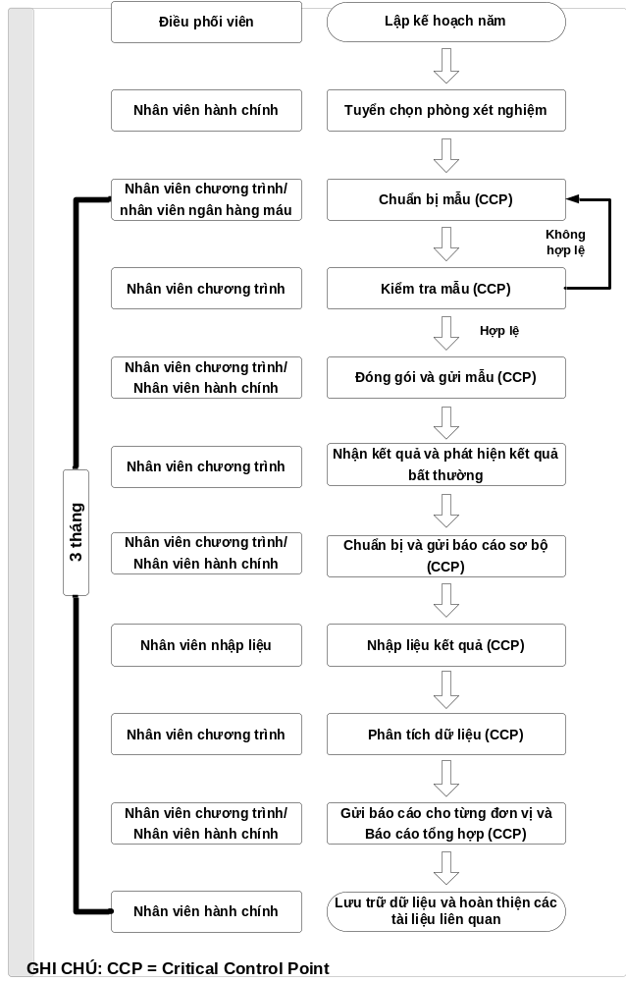Hình 1 Quy trình thực hiện ngoại kiểm
          - Diễn giải quy trình: Xem bộ “Biểu mẫu thông tin về chương trình ngoại kiểm cho xét nghiệm kháng thể HIV” của Phòng xét nghiệm HIV/AIDS.

1.5.2 Mô hình tổng thể hệ thống
Hệ thống phần mềm EQA gia tập trung vào quy trình ngiệp vụ ngoại kiểm quản lý các khâu ngoại kiểm từ khâu đăng ký tham gia chương trình đến khâu quản lý mẫu, phân phối kết quả xét nghiệm và báo cáo trên phạm vi các tỉnh thành phía Nam.
Hệ thống phần mềm EQA sẽ là nền tảng để tiếp tục triển khai theo ngành dọc xuống cấp tỉnh.
Hệ thống phần mềm EQA góp phần xây dựng cơ sở dữ liệu chuyên ngành nhằm phục vụ việc tra cứu, phân tích, xây dựng các báo cáo khi cần thiết.
Về nghiệp vụ, hệ thống phần mềm EQA được dựng nhằm thực hiện nhiệm vụ đặc thù chương trình ngoại kiểm cho xét nghiệm kháng thể kháng HIV, hệ thống hoạt động độc lập, không trùng lặp về nội dung, chức năng với các hệ thống khác của Bộ Y tế và có khả năng kết nối dữ liệu, thông tin với các hệ thống khác của Bộ Y tế.
Hệ thống phần mềm EQA bao gồm các nội dung chính sau đây:
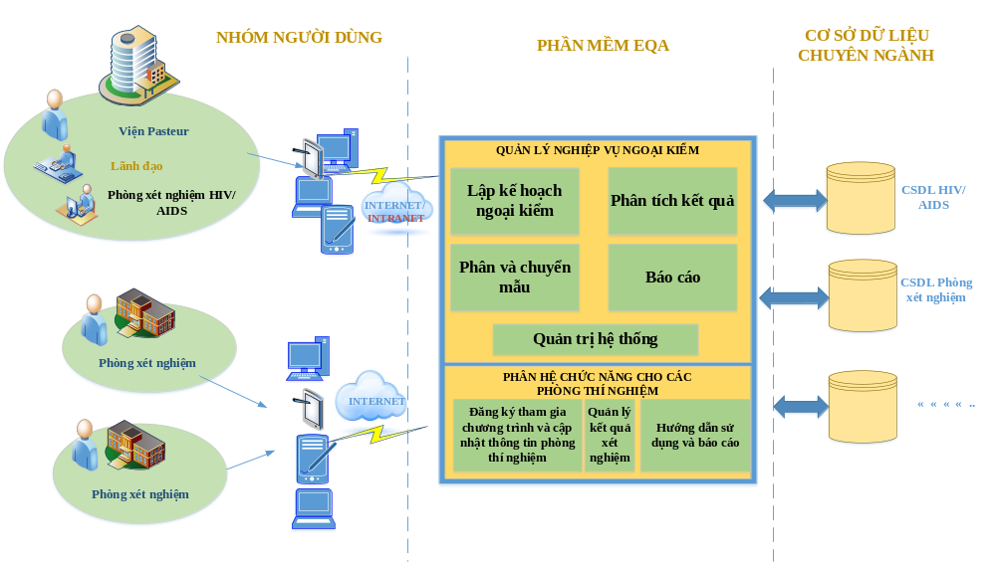
Hình 2 Mô hình kiến trúc của phần mềm
Kiến trúc tổng thể phần mềm được được chia thành các nhóm và các khối chức năng như sau:
Người sử dụng (NSD):
Người dùng truy cập vào khai thác, sử dụng hệ thống được xác định gồm 02 nhóm NSD, cụ thể gồm:
Người sử dụng thuộc Viện: NSD thuộc Viện truy cập vào hệ thống thông qua các mạng nội bộ (intranet/Lan) thực hiện công tác nghiệp vụ:
- Lãnh đạo
- Cán bộ nhân viên Phòng xét nghiệm HIV/AIDS của Viện
- Cán bộ nhân viên văn phòng
NSD bên ngoài truy cập vào hệ thống thông qua Internet
- Các Phòng xét nghiệm tham gia vào chương trình
Nhóm ứng dụng chuyên ngành: Là hệ thống phần mềm EQA, gồm các module:
- Quản lý nghiệp vụ ngoại kiểm
- Lập kế hoạch ngoại kiểm
- Phân và chuyển mẫu
- Phân tích kết quả
- Báo cáo
- Quản trị
- Chức năng cho các phòng xét nghiệm tham gia vào chương trình
- Đăng ký tài khoản, đăng ký tham gia chương trình và cập nhật thông tin phòng xét nghiệm
- Quản lý kết quả xét nghiệm của phòng thí nghiệm
- Hướng dẫn sử dụng và báo cáo
Cơ sở dữ liệu chuyên ngành
Hệ thống sẽ kết nối với các cơ sở dữ liệu chuyên ngành như:
- Cơ sở dữ liệu HIV/AIDS
- Cơ sở dữ liệu Phòng xét nghiệm
1.5.3 Mô hình triển khai dữ liệu
Trung tâm dữ liệu được chia làm 3 vùng: Vùng kết nối Internet, Vùng Ứng dụng và vùng cơ sở dữ liệu. Giữa các phân vùng có tường lửa triển khai bảo vệ mạng theo nhiều lớp, riêng vùng Internet tích hợp tính năng IPS bảo vệ và thiết bị giảm thiểu tấn công từ chối dịch vụ.
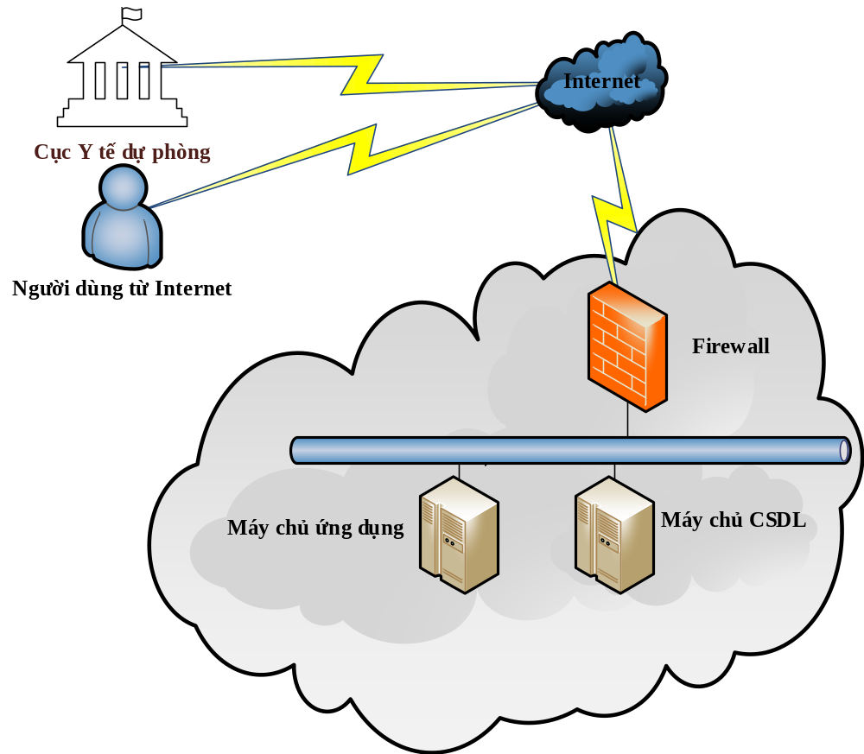
Hình 3 Mô hình triển khai
1.5.4 Danh sách các tác nhân tham gia hệ thống
STT | Tên Actor | Mô tả | Loại giao diện | Xếp loại
1 | Lãnh đạo (Viện) | Là các người dùng cán bộ Viện, cán bộ các phòng xét nghiệm thực hiện cá nghiệp vụ | Giao diện đồ họa | Phức tạp
2 | Cán bộ nghiệp vụ; Cán bộ của Viện; Phòng xét nghiệm |  | Giao diện đồ họa | Phức tạp
3 | Quản trị hệ thống | Là người quản trị toàn bộ hệ thống. Thực hiện quản trị cấu hình hệ thống, quản trị người dùng và phân quyền người dùng; sao lưu và phục hồi dữ liệu, … | Giao diện đồ họa | Phức tạp
1.5.5 Mô hình phân rã chức năng hệ thống
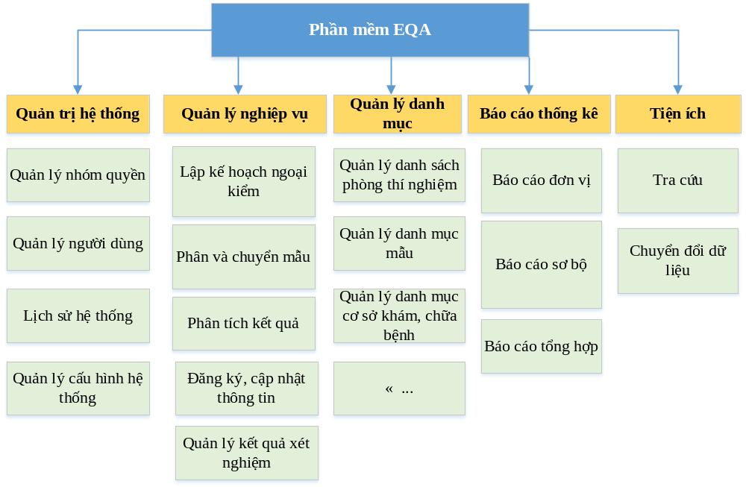
Hình 4 Mô hình phân rã chức năng
Phần mềm EQA gồm các phân hệ chính sau:
1.5.5.1 Tính năng cho Viện
- Quản trị hệ thống
- Cho phép khai báo, cấu hình các tham số hệ thống, cho phép tích hợp với tài khoản Domain Controller
- Người sử dụng đăng nhập một lần sau đó truy cập sử dụng tính năng của phần mềm. Áp dụng cơ chế phân quyền theo truy cập theo vai trò dựa theo trách nhiệm và quyền hạn của từng cá nhân.
- Thực hiện việc quản trị người dùng, quản trị các nhóm quyền và quản trị hệ thống.
- Cho phép quản lý, phân quyền người dùng (theo đơn vị, vai trò, nhóm chức năng của ứng dụng, chức năng, theo từng người sử dụng) và xác thực người sử dụng hệ thống;
- Phần mềm cung cấp khả năng đặt hoặc bỏ theo dõi (audit) các hoạt động của từng người sử dụng đối với các đối tượng của hệ thống;
- Cung cấp chức năng đọc, tìm kiếm các thông tin đã được ghi lại;
- Quản lý nhật ký hệ thống;
- Quản lý danh mục
- Danh mục Phòng thí nghiệm
- Danh mục Mẫu xét nghiệm
- Danh mục các cơ sở y tế
- Nghiệp vụ ngoại kiểm
- Tính năng cho việc quản lý các đơn vị xét nghiệm và các thông tin liên quan
- Lập kế hoạch ngoại kiểm
- Thiết lập các thông số vòng ngoại kiểm
- Phân công cán bộ tham gia chương trình
- Quản lý các tiêu chí và xét duyệt các phòng thí nghiệm tham gia chương trình
- Quản lý sai số mẫu
- Quản lý thông tin về mẫu xét nghiệm
- Ngân hàng huyết thanh
- Quá trình pha chế mẫu
- Quá trình ra tube
- Thông tin kiểm chứng tube đã chia
- Phân và chuyển mẫu
- Phân mẫu, dán barcode
- Đóng gói và gởi mẫu qua đường bưu điện
- Quản lý thông tin đơn vị xét nghiệm
- Quản lý về thông tin hành chính của đơn vị xét nghiệm
- Quản lý về thông tin năng lực của đơn vị xét nghiệm
- Quản lý đơn vị tham gia xét nghiệm
- Quản lý danh sách đơn vị đã đăng ký
- Quản lý danh sách đơn vị tham gia sau khi đăng ký
- Quản lý, phân tích kết quả xét nghiệm: Phần mềm cho phép người dùng tại Viện nhập liệu kết quả thực hiện ngoại kiểm cho tất cả các phòng xét nghiệm, và chỉ cho phép các phòng xét nghiệm tham gia chương trình ngoại kiểm được nhập kết quả xét nghiệm của riêng mình đối với mỗi loại xét nghiệm cho các phần khác nhau bao gồm:
- Kết quả xét nghiệm cho các ngân hàng huyết thanh
- Kết quả xét nghiệm kiểm định chất lượng mẫu sau khi ra tube
- Kết quả xét nghiệm khi thực hiện pha loãng mẫu
- Kết quả xét nghiệm nhận được từ các phòng xét nghiệm
- Import kết quả xét nghiệm gửi về từ các phòng xét nghiệm dưới dạng excel
- Lập báo cáo, phần mềm hộ trợ cho việc lập các báo cáo sau:
- Báo cáo riêng lẻ để gửi cho từng đơn vị tham gia mỗi vòng ngoại kiểm
- Báo cáo sơ bộ để gửi đi các phòng xét nghiệm
- Báo cáo tổng hợp gồm các bảng biểu tương ứng
- Các tính năng bổ sung
- Phần mềm phải cho phép nhập liệu 2 lần đối với mỗi kết quả xét nghiệm (double-entry), nhằm giúp phát hiện sai sót trong quá trình nhập liệu.
- Phần mềm phải cho phép người dùng tại đơn vị cũng như tại Viện kiểm tra tính chính xác của quá trình nhập liệu sau khi người dùng nhập liệu xong 2 lần.
- Phần mềm cần cho phép người dùng tại Viện khoá việc nhập liệu đối với đơn vị tham gia để đảm bảo rằng các kết quả sau khi nhân viên tại Viện xác nhận thì không thể thay đổi bởi các đơn vị này. Ngược lại, phần mềm cũng cho phép người dùng tại Viện mở khoá cho việc nhập liệu.
- Các thay đổi về kết quả nhập liệu cần được ghi lại (logged) để người quản trị tại Viện biết được ai đã thay đổi gì vào thời gian nào.
- Lưu lại tất cả các sự kiện/giao dịch được thực hiện trong hệ thống
- Báo cáo thống kê
- Cho phép người dùng tìm kiếm và chọn báo cáo;
- Cho phép người dùng xem trước kết quả báo cáo;
- Cho phép người dùng in kết quả báo cáo;
- Hỗ trợ tính năng xuất ra file kết quả báo cáo.
- Có các màn hình thống kê, phân tích số liệu nhanh theo yêu cầu dưới dạng biểu đồ, đồ thị quản lý(Dashboard).
- Cho phép tổng hợp báo cáo tình hình thực hiện công tác ngoại kiểm
- Cho phép kết xuất dữ liệu theo các tiêu chuẩn đáp ứng yêu cầu quản lý.
- Các báo cáo liên quan đến công tác quản lý ngoại kiểm của Bộ Y Tế về xét nghiệm.
- Các tiện ích
- Tìm kiếm, tra cứu thông tin tổng hợp kết hợp nhiều tiêu chí như: Theo phòng thí nghiệm, theo nguồn vốn, theo loại danh xét nghiệm, theo thời gian, theo địa phương (tỉnh/vùng, miền)...
- Cho phép chuyển đổi dữ liệu: Nhận (Import) dữ liệu từ file vào hệ thống theo định dạng dữ liệu được định nghĩa và chuẩn hóa; kết xuất dữ liệu (export) ra định định dạng file Excel để sử dụng cho các mục đích.
1.5.5.2 Tính năng cho các Phòng xét nghiệm
- Phần mềm phải cho phép mỗi phòng xét nghiệm tham gia ngoại kiểm có thể nhập các kết quả xét nghiệm của mình trực tiếp bằng cách sử dụng tài khoản được cấp và truy cập chuyên mục nhập liệu kết quả trên phần mềm. Đơn vị, phòng xét nghiệm có thể đăng ký tài khoản trên hệ thống
- Xem và cập nhật thông tin đơn vị xét nghiệm của mình
- Xem thông báo từ Viện
- Nhập kết quả xét nghiệm vào hệ thống
- Xem kết quả xét nghiệm của đơn vị mình
- Xem báo cáo xét nghiệm liên quan

1.6 Bảng sắp xêp thứ tự ưu tiên các yêu cầu chức năng

TT | Yêu cầu chức năng | Phân loại | Ghi chú
1 | Tạo mới/xóa/chỉnh sửa năm ngoại kiểm | Dữ liệu đầu vào (Input data)
2 | Lập số vòng ngoại kiểm trong năm | Dữ liệu đầu vào (Input data)
3 | Lập khoảng thời gian thực hiện tương ứng với từng vòng ngoại kiểm | Dữ liệu đầu vào (Input data)
4 | Thiết lập thông số mẫu gồm thể tích mẫu, tính chất ban đầu của mẫu (dương tính, âm tính…), giá trị trị đặc trưng của mẫu. | Dữ liệu đầu vào (Input data)
5 | Thiết lập bộ mẫu cho từng vòng ngoại kiểm | Dữ liệu đầu vào (Input data)
6 | Thiết lập tiêu chí (rule) để phân nhóm phòng thí nghiệm | Dữ liệu đầu vào (Input data)
7 | Khóa, mở thông số đã thiết lập | Dữ liệu đầu vào (Input data)
8 | Xem/thêm mới/sửa/xóa danh sách cán bộ | Các yêu cầu truy vấn (Query)
9 | Xem/thêm mới/sửa/xóa danh sách nhiệm vụ | Các yêu cầu truy vấn (Query)
10 | Phân công cán bộ với nhiệm vụ phụ trách (một cán bộ có thể phân công nhiều nhiệm vụ) | Dữ liệu đầu vào (Input data)
11 | In báo cáo cán bộ và nhiệm vụ được phân công của chương trình | Dữ liệu đầu ra (Output Data)
12 | Chọn năm ngoại kiểm | Dữ liệu đầu vào (Input data)
13 | Lập tiêu chí ngoại kiểm | Dữ liệu đầu vào (Input data)
14 | Xét duyệt danh sách phòng thí nghiệm thỏa mãn tiêu chí | Dữ liệu đầu vào (Input data)
15 | Duyệt thủ công phòng thí nghiệm không đủ tiêu chí vào danh sách ngoại kiểm | Dữ liệu đầu vào (Input data)
16 | Xóa phòng thí nghiệm trong danh sách được duyệt ra khỏi danh sách ngoại kiểm | Dữ liệu đầu vào (Input data)
17 | Lập nhóm phòng thí nghiệm theo tiêu chí đã định nghĩa | Dữ liệu đầu vào (Input data)
18 | In danh sách số phòng thí nghiệm tham gia ngoại kiểm; Danh sách phòng thí nghiệm không đủ điều kiện, không tham gia ngoại kiểm | Dữ liệu đầu ra (Output Data)
19 | Quản lý danh mục sai số tiềm ẩn | Dữ liệu đầu vào (Input data)
20 | Nhập giá trị xét nghiệm mẫu lần 1 trước khi chia | Dữ liệu đầu vào (Input data)
21 | Nhập giá trị xét nghiệm mẫu lần 2 sau khi chia | Dữ liệu đầu vào (Input data)
22 | Nhập giá trị xét nghiệm mẫu lần 3 sau quá trình vận chuyển, phân phối | Dữ liệu đầu vào (Input data)
23 | Đánh gía về đồng nhất, độ ổn định của mẫu | Dữ liệu đầu vào (Input data)
24 | Xem danh sách đơn vị phòng thí nghiệm tham gia chương trình | Các yêu cầu truy vấn (Query)
25 | Xem danh sách bộ mẫu từng vòng | Các yêu cầu truy vấn (Query)
26 | Phân mẫu cho phòng thí nghiệm theo nhóm | Dữ liệu đầu vào (Input data)
27 | In barcode dán cho mẫu | Dữ liệu đầu ra (Output Data)
28 | In thông tin đơn vị để đóng gói | Dữ liệu đầu ra (Output Data)
29 | Quét barcode mã vận đơn đóng gói của đơn vị giao gói mẫu vào hệ thống | Dữ liệu đầu vào (Input data)
30 | Cập nhật thông tin gói mẫu qua module quản lý của phòng thí nghiệm | Dữ liệu đầu vào (Input data)
31 | Xem danh sách gói mẫu | Các yêu cầu truy vấn (Query)
32 | Xem danh sách tình trạng kết quả của các phòng xét nghiệm gởi về (đúng hạn, trễ hạn) | Các yêu cầu truy vấn (Query)
33 | Xem danh sách kết quả xét nghiệm nhanh | Các yêu cầu truy vấn (Query)
34 | Xem danh sách kết quả ngưng kết hạt | Các yêu cầu truy vấn (Query)
35 | Xem danh sách kết quả ELISA | Các yêu cầu truy vấn (Query)
36 | Xem danh sách kết quả Western Blot | Các yêu cầu truy vấn (Query)
37 | Xem danh sách kết quả Hóa/Điện hóa phát quang | Các yêu cầu truy vấn (Query)
38 | Xem kết quả tổng hợp của các phòng thí nghiệm | Các yêu cầu truy vấn (Query)
39 | Xem danh sách kết quả xét nghiệm theo từng bộ mẫu | Các yêu cầu truy vấn (Query)
40 | Xem bảng kết quả sơ bộ theo phòng thí nghiệm | Các yêu cầu truy vấn (Query)
41 | Xem biểu đồ tỉ lệ sinh phẩm sử dụng theo nguyên lý kỹ thuật, biểu đồ thống kê chi tiết sinh phẩm sử dụng theo tỉ lệ % | Các yêu cầu truy vấn (Query)
42 | Xem danh sách các đơn vị có kết quả khác biệt so với kết quả tham chiếu; Xem tỉ lệ sai sót của các phòng xét nghiệm so với kết quả tham chiếu | Các yêu cầu truy vấn (Query)
43 | Xem danh sách kết quả các đơn vị tham gia theo nhóm sinh phẩm | Các yêu cầu truy vấn (Query)
44 | Xem báo cáo của phòng xét nghiệm | Các yêu cầu truy vấn (Query)
45 | Xem báo cáo sơ bộ | Các yêu cầu truy vấn (Query)
46 | Xem báo cáo tổng hợp | Các yêu cầu truy vấn (Query)
47 | Xem danh sách báo cáo theo danh sách phòng thí nghiệm | Các yêu cầu truy vấn (Query)
48 | Duyệt báo cáo, báo cáo hiển thị trong module quản lý của phòng thí nghiệm | Dữ liệu đầu vào (Input data)
49 | Xuất báo cáo dưới dạng file pdf | Dữ liệu đầu ra (Output Data)
50 | In báo cáo | Dữ liệu đầu ra (Output Data)
51 | Xem danh sách tài khoản, nhóm tài khoản | Các yêu cầu truy vấn (Query)
52 | Tạo, sửa, xóa tài khoản | Dữ liệu đầu vào (Input data)
53 | Cấp quyền cho tài khoản, nhóm tài khoản theo chức năng hoặc module | Dữ liệu đầu vào (Input data)
54 | Cấp quyền cho tài khoản quản lý phòng thí nghiệm tương ứng | Dữ liệu đầu vào (Input data)
55 | Khóa tài khoản, mở khóa tài khoản | Dữ liệu đầu vào (Input data)
56 | Reset mật khẩu tài khoản | Dữ liệu đầu vào (Input data)
57 | Xem thông tin người dùng đang Online | Các yêu cầu truy vấn (Query)
58 | Xem thông tin phòng thí nghiệm | Các yêu cầu truy vấn (Query)
59 | Cập nhật thông tin phòng thí nghiệm | Dữ liệu đầu vào (Input data)
60 | Cấu hình thiết lập tích hợp với hệ thống quản lý người dùng domain controller | Dữ liệu đầu vào (Input data)
61 | Import tài khoản người dùng từ hệ thống domain controller | Dữ liệu đầu vào (Input data)
62 | Tìm kiếm lịch sử thao tác | Dữ liệu đầu vào (Input data)
63 | Xem chi tiết lịch sử thao tác theo phòng thí nghiệm | Các yêu cầu truy vấn (Query)
64 | Xem chi tiết lịch sử thao tác theo nhóm người dùng | Các yêu cầu truy vấn (Query)
65 | Xuất báo cáo lịch sử thao tác | Dữ liệu đầu ra (Output Data)
66 | Đăng nhập/đăng xuất hệ thống | Dữ liệu đầu vào (Input data)
67 | Lấy lại mật khẩu | Dữ liệu đầu vào (Input data)
68 | Cập nhật thông tin tài khoản | Dữ liệu đầu vào (Input data)
69 | Xem thông tin vòng ngoại kiểm | Các yêu cầu truy vấn (Query)
70 | Đăng ký tham gia vòng ngoại kiểm | Dữ liệu đầu vào (Input data)
71 | In biểu mẫu đăng ký vòng ngoại kiểm | Dữ liệu đầu ra (Output Data)
72 | Cập nhật thông tin nhận mẫu (ngày nhận, người nhận) | Dữ liệu đầu vào (Input data)
73 | Cập nhật thông tin tình trạng mẫu | Dữ liệu đầu vào (Input data)
74 | Xem thông tin năng lực phòng xét nhiệm | Các yêu cầu truy vấn (Query)
75 | Cập nhật thông tin chung | Dữ liệu đầu vào (Input data)
76 | Cập nhật nhân sự | Dữ liệu đầu vào (Input data)
77 | Cập nhật cơ sở hạ tầng | Dữ liệu đầu vào (Input data)
78 | Cập nhật dịch vụ xét nghiệm HIV | Dữ liệu đầu vào (Input data)
79 | Cập nhật chất lượng xét nghiệm | Dữ liệu đầu vào (Input data)
80 | In thông tin phòng xét nghiệm | Dữ liệu đầu ra (Output Data)
81 | Xuất file pdf thông tin phòng xét nghiệm | Dữ liệu đầu ra (Output Data)
82 | Nhập két quả xét nghiệm nhanh | Dữ liệu đầu vào (Input data)
83 | Nhập kết quả xét nghiệm ngưng kết hạt | Dữ liệu đầu vào (Input data)
84 | Nhập kết quả xét nghiệm ELISA | Dữ liệu đầu vào (Input data)
85 | Nhập két quả xét nghiệm Western Blot | Dữ liệu đầu vào (Input data)
86 | Nhập kết quả xét nghiệm Hóa/Điện hóa phát quang | Dữ liệu đầu vào (Input data)
87 | Tổng hợp kết quả xét nghiệm | Dữ liệu đầu vào (Input data)
88 | Gởi kết quả xét nghiệm | Dữ liệu đầu vào (Input data)
89 | Xem báo cáo của đơn vị | Các yêu cầu truy vấn (Query)
90 | Xem báo cáo sơ bộ | Các yêu cầu truy vấn (Query)
91 | Xem báo cáo kết quả cuối cùng | Các yêu cầu truy vấn (Query)
92 | Xuất báo cáo dưới dạng file pdf | Các yêu cầu truy vấn (Query)
93 | Xem tài liệu, quy định về ngoại kiểm | Các yêu cầu truy vấn (Query)
94 | Xem hướng dẫn sử dụng | Các yêu cầu truy vấn (Query)

1.7 Bảng chuyển đổi yêu cầu chức năng sang trường hợp sử dụng

TT | Tên Use-Case | Tên tác nhân chính | Tên tác nhân phụ | Mô tả trường hợp sử dụng | Mức độ cần thiết | Mức độ phức tạp
I | Phân hệ quản lý ngoại kiểm của Viện
A | Module lập kế hoạch ngoại kiểm
1 | Thiết lập thông số của vòng ngoại kiểm và phân công cán bộ | QT, CBNV |  |  | B | PT
 |  |  |  | Tạo mới/xóa/chỉnh sửa năm ngoại kiểm
 |  |  |  | Lập số vòng ngoại kiểm trong năm
 |  |  |  | Lập khoảng thời gian thực hiện tương ứng với từng vòng ngoại kiểm
 |  |  |  | Thiết lập thông số mẫu gồm thể tích mẫu, tính chất ban đầu của mẫu (dương tính, âm tính…), giá trị trị đặc trưng của mẫu.
 |  |  |  | Thiết lập bộ mẫu cho từng vòng ngoại kiểm
 |  |  |  | Thiết lập tiêu chí (rule) để phân nhóm phòng thí nghiệm
 |  |  |  | Khóa, mở thông số đã thiết lập
 |  |  |  | Xem/thêm mới/sửa/xóa danh sách cán bộ
 |  |  |  | Xem/thêm mới/sửa/xóa danh sách nhiệm vụ
 |  |  |  | Phân công cán bộ với nhiệm vụ phụ trách (một cán bộ có thể phân công nhiều nhiệm vụ)
 |  |  |  | In báo cáo cán bộ và nhiệm vụ được phân công của chương trình
2 | Quản lý tiêu chí ngoại kiểm và xét duyệt phòng thí nghiệm tham gia chương trình ngoại kiểm | QT, CBNV |  |  | B | TB
 |  |  |  | Chọn năm ngoại kiểm
 |  |  |  | Lập tiêu chí ngoại kiểm
 |  |  |  | Xét duyệt danh sách phòng thí nghiệm thỏa mãn tiêu chí
 |  |  |  | Duyệt thủ công phòng thí nghiệm không đủ tiêu chí vào danh sách ngoại kiểm
 |  |  |  | Xóa phòng thí nghiệm trong danh sách được duyệt ra khỏi danh sách ngoại kiểm
 |  |  |  | Lập nhóm phòng thí nghiệm theo tiêu chí đã định nghĩa
 |  |  |  | In danh sách số phòng thí nghiệm tham gia ngoại kiểm; Danh sách phòng thí nghiệm không đủ điều kiện, không tham gia ngoại kiểm
3 | Quản lý sai số của mẫu | QT, CBNV |  |  | B | TB
 |  |  |  | Quản lý danh mục sai số tiềm ẩn
 |  |  |  | Nhập giá trị xét nghiệm mẫu lần 1 trước khi chia
 |  |  |  | Nhập giá trị xét nghiệm mẫu lần 2 sau khi chia
 |  |  |  | Nhập giá trị xét nghiệm mẫu lần 3 sau quá trình vận chuyển, phân phối
 |  |  |  | Đánh gía về đồng nhất, độ ổn định của mẫu
B | Module phân và chuyển mẫu
4 | Phân chia mẫu và chuyển mẫu | CBNV |  |  | B | PT
 |  |  |  | Xem danh sách đơn vị phòng thí nghiệm tham gia chương trình
 |  |  |  | Xem danh sách bộ mẫu từng vòng
 |  |  |  | Phân mẫu cho phòng thí nghiệm theo nhóm
 |  |  |  | In barcode dán cho mẫu
 |  |  |  | In thông tin đơn vị để đóng gói
 |  |  |  | Quét barcode mã vận đơn đóng gói của đơn vị giao gói mẫu vào hệ thống
 |  |  |  | Cập nhật thông tin gói mẫu qua module quản lý của phòng thí nghiệm
 |  |  |  | Xem danh sách gói mẫu đã gởi
C | Module phân tích kết quả
5 | Quản lý kết quả xét nghiệm của các phòng xét nghiệm gởi về | CBNV |  |  | B | TB
 |  |  |  | Xem danh sách tình trạng kết quả của các phòng xét nghiệm gởi về (đúng hạn, trễ hạn)
 |  |  |  | Xem danh sách kết quả xét nghiệm nhanh
 |  |  |  | Xem danh sách kết quả ngưng kết hạt
 |  |  |  | Xem danh sách kết quả ELISA
 |  |  |  | Xem danh sách kết quả Western Blot
 |  |  |  | Xem danh sách kết quả Hóa/Điện hóa phát quang
 |  |  |  | Xem kết quả tổng hợp của các phòng thí nghiệm
6 | Kết quả xét nghiệm trên các bộ mẫu | CBNV |  |  | B | TB
 |  |  |  | Xem danh sách kết quả xét nghiệm theo từng bộ mẫu
 |  |  |  | Xem bảng kết quả sơ bộ theo phòng thí nghiệm
 |  |  |  | Xem biểu đồ tỉ lệ sinh phẩm sử dụng theo nguyên lý kỹ thuật, biểu đồ thống kê chi tiết sinh phẩm sử dụng theo tỉ lệ %
 |  |  |  | Xem danh sách các đơn vị có kết quả khác biệt so với kết quả tham chiếu; Xem tỉ lệ sai sót của các phòng xét nghiệm so với kết quả tham chiếu
 |  |  |  | Xem danh sách kết quả các đơn vị tham gia theo nhóm sinh phẩm
D | Module báo cáo
7 | Báo cáo kết quả xét nghiệm | CBNV, LĐ |  |  | B | TB
 |  |  |  | Xem báo cáo của phòng xét nghiệm
 |  |  |  | Xem báo cáo sơ bộ
 |  |  |  | Xem báo cáo tổng hợp
 |  |  |  | Xem danh sách báo cáo theo danh sách phòng thí nghiệm
 |  |  |  | Duyệt báo cáo, báo cáo hiển thị trong module quản lý của phòng thí nghiệm
 |  |  |  | Xuất báo cáo dưới dạng file pdf
 |  |  |  | In báo cáo
E | Module quản trị
8 | Quản lý tài khoản và thông tin phòng thí nghiệm | QT, CBNV |  |  | B | PT
 |  |  |  | Xem danh sách tài khoản, nhóm tài khoản
 |  |  |  | Tạo, sửa, xóa tài khoản
 |  |  |  | Cấp quyền cho tài khoản, nhóm tài khoản theo chức năng hoặc module
 |  |  |  | Cấp quyền cho tài khoản quản lý phòng thí nghiệm tương ứng
 |  |  |  | Khóa tài khoản, mở khóa tài khoản
 |  |  |  | Reset mật khẩu tài khoản
 |  |  |  | Xem thông tin người dùng đang Online
 |  |  |  | Xem thông tin phòng thí nghiệm
 |  |  |  | Cập nhật thông tin phòng thí nghiệm
9 | Tích hợp với hệ thống domain | QT |  |  | B | ĐG
 |  |  |  | Cấu hình thiết lập tích hợp với hệ thống quản lý người dùng domain controller
 |  |  |  | Import tài khoản người dùng từ hệ thống domain controller
10 | Quản lý lịch sử log | QT |  |  | B | TB
 |  |  |  | Tìm kiếm lịch sử thao tác
 |  |  |  | Xem chi tiết lịch sử thao tác theo phòng thí nghiệm
 |  |  |  | Xem chi tiết lịch sử thao tác theo nhóm người dùng
 |  |  |  | Xuất báo cáo lịch sử thao tác
II | Chức năng dành cho phòng thí nghiệm
A | Đăng ký tài khoản, đăng ký tham gia chương trình và cập nhật thông tin phòng xét nghiệm
11 | Đăng nhập và Quản lý thông tin tài khoản | CBNV |  |  | B | ĐG
 |  |  |  | Đăng nhập/đăng xuất hệ thống
 |  |  |  | Lấy lại mật khẩu
 |  |  |  | Cập nhật thông tin tài khoản
12 | Quản lý thông tin tham gia ngoại kiểm và tình trạng mẫu | CBNV |  |  | B | TB
 |  |  |  | Xem thông tin vòng ngoại kiểm
 |  |  |  | Đăng ký tham gia vòng ngoại kiểm
 |  |  |  | In biểu mẫu đăng ký vòng ngoại kiểm
 |  |  |  | Cập nhật thông tin nhận mẫu (ngày nhận, người nhận)
 |  |  |  | Cập nhật thông tin tình trạng mẫu
13 | Cập nhật thông tin năng lực phòng xét nghiệm | CBNV |  |  | B | PT
 |  |  |  | Xem thông tin năng lực phòng xét nghiệm
 |  |  |  | Cập nhật thông tin chung
 |  |  |  | Cập nhật nhân sự
 |  |  |  | Cập nhật cơ sở hạ tầng
 |  |  |  | Cập nhật dịch vụ xét nghiệm HIV
 |  |  |  | Cập nhật chất lượng xét nghiệm
 |  |  |  | In thông tin phòng xét nghiệm
 |  |  |  | Xuất file pdf thông tin phòng xét nghiệm
B | Quản lý kết quả xét nghiệm của phòng thí nghiệm
14 | Nhập kết quả xét nghiệm và gởi kết quả xét nghiệm | CBNV |  |  | B | TB
 |  |  |  | Nhập két quả xét nghiệm nhanh
 |  |  |  | Nhập kết quả xét nghiệm ngưng kết hạt
 |  |  |  | Nhập kết quả xét nghiệm ELISA
 |  |  |  | Nhập két quả xét nghiệm Western Blot
 |  |  |  | Nhập kết quả xét nghiệm Hóa/Điện hóa phát quang
 |  |  |  | Tổng hợp kết quả xét nghiệm
 |  |  |  | Gởi kết quả xét nghiệm
C | Hướng dẫn sử dụng và Báo cáo
15 | Quản lý báo cáo | QTHT, CBNV, LĐ |  |  | B | TB
 |  |  |  | Xem báo cáo của đơn vị
 |  |  |  | Xem báo cáo sơ bộ
 |  |  |  | Xem báo cáo kết quả cuối cùng
 |  |  |  | Xuất báo cáo dưới dạng file pdf
 |  |  |  | Xem tài liệu, quy định về ngoại kiểm
 |  |  |  | Xem hướng dẫn sử dụng

1.8 Biểu đồ tổng quát các trường hợp sử dụng
1.8.1 Phân hệ quản lý ngoại kiểm của Viện
1.8.1.1 Module lập kế hoạch ngoại kiểm
Thiết lập thông số của vòng ngoại kiểm và phân công cán bộ
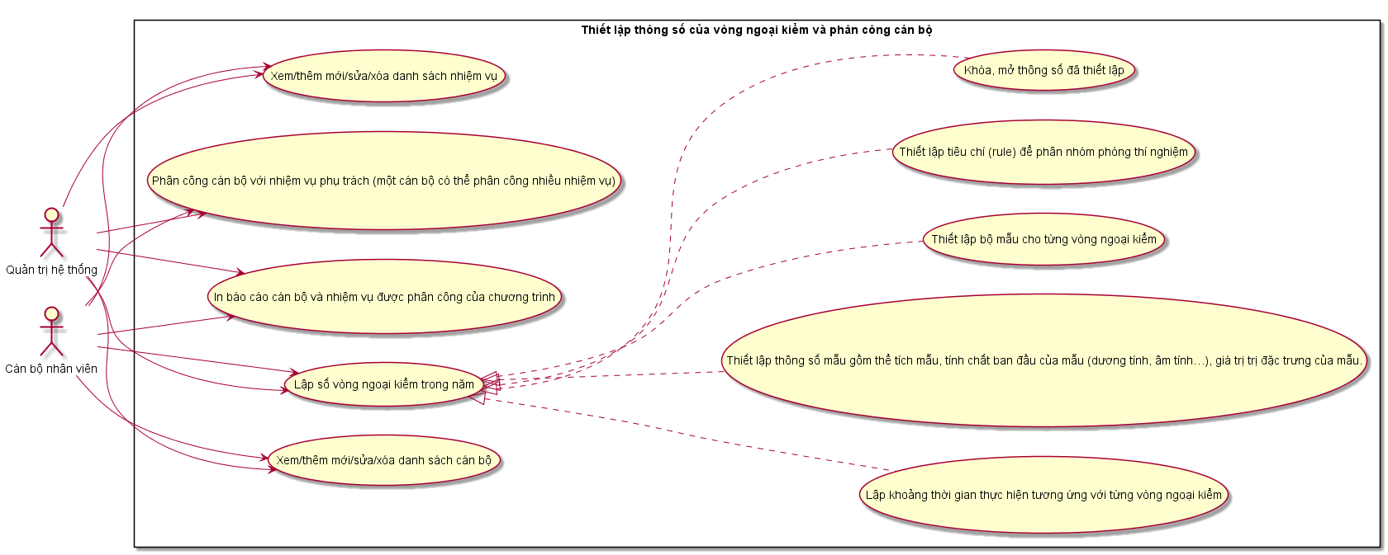
Quản lý tiêu chí ngoại kiểm và xét duyệt phòng thí nghiệm tham gia chương trình ngoại kiểm
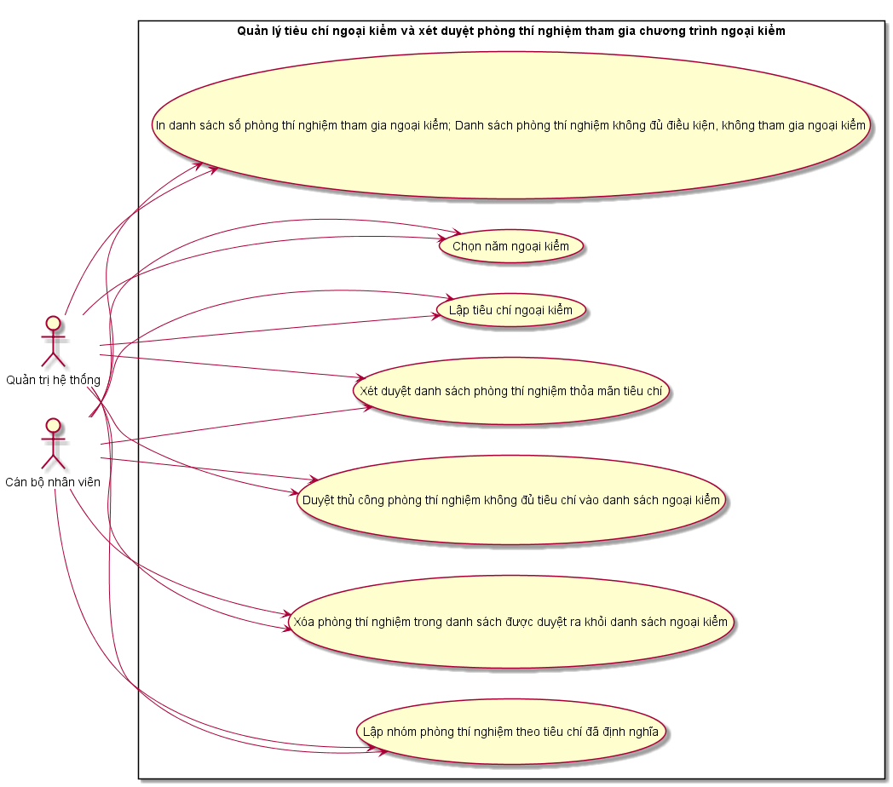
Quản lý sai số của mẫu
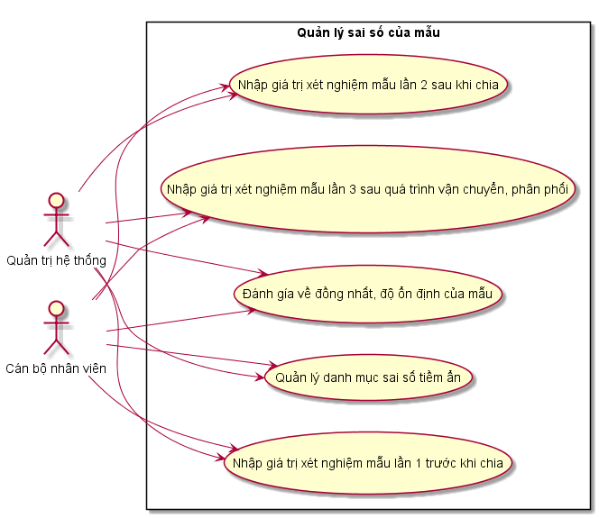
1.8.1.2 Module phân và chuyển mẫu
Phân chia mẫu và chuyển mẫu
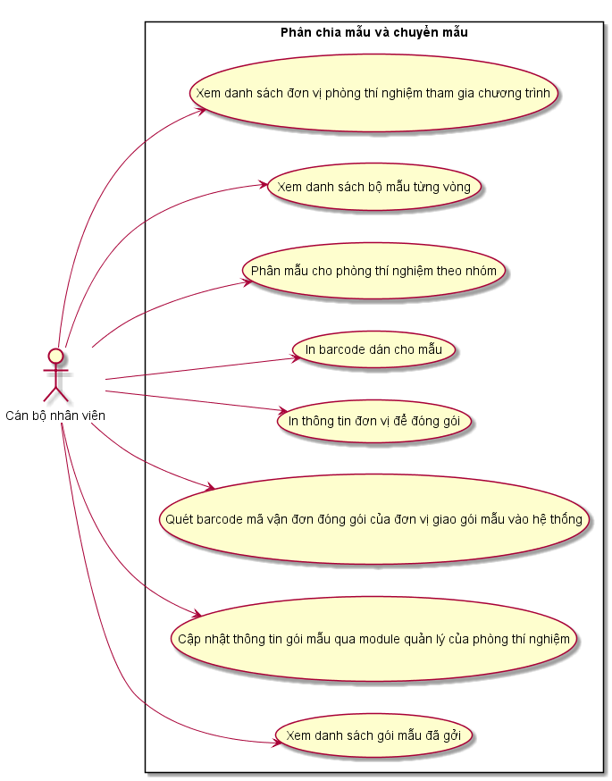
1.8.1.3 Module phân tích kết quả
Quản lý kết quả xét nghiệm của các phòng xét nghiệm gởi về
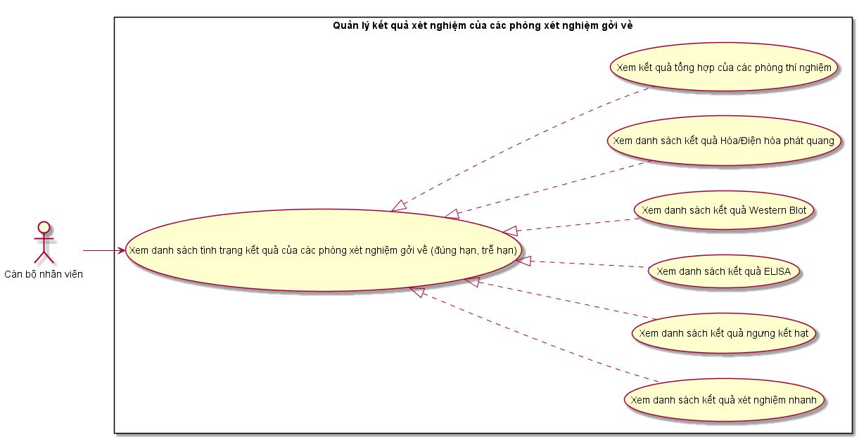
Kết quả xét nghiệm trên các bộ mẫu
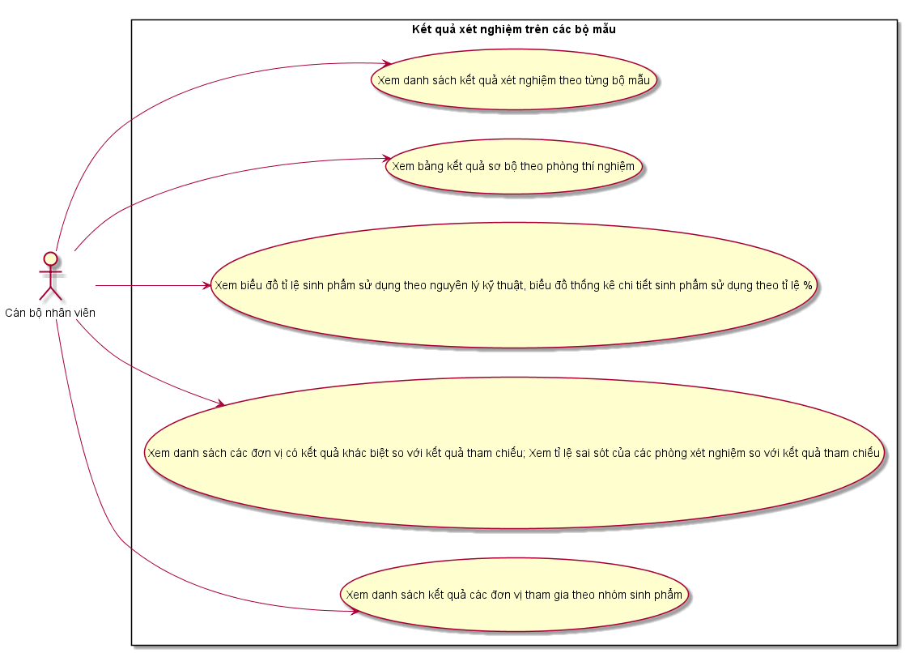
1.8.1.4 Module báo cáo
Báo cáo kết quả xét nghiệm
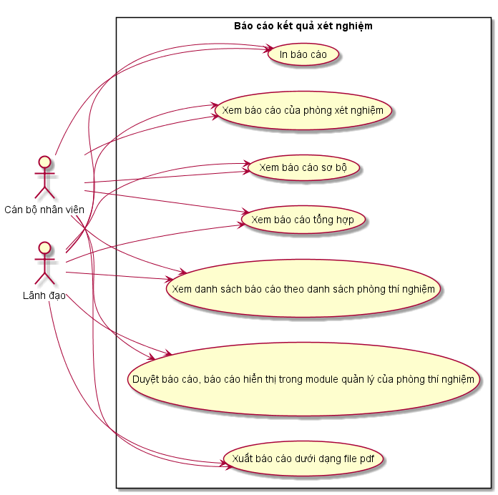
1.8.1.5 Module quản trị
Quản lý tài khoản và thông tin phòng thí nghiệm
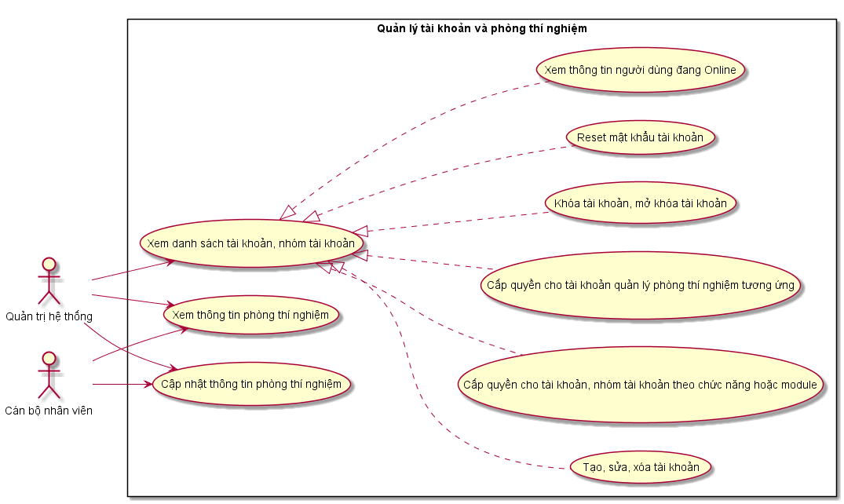
Tích hợp với hệ thống domain
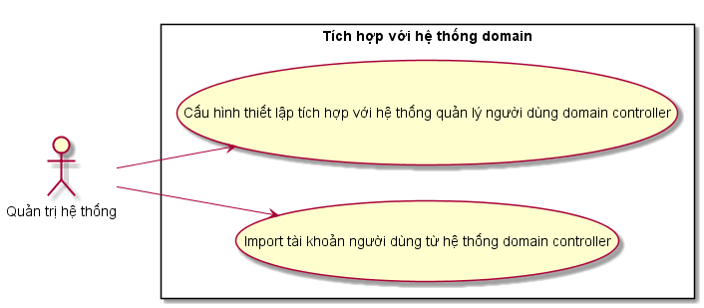
Quản lý lịch sử log
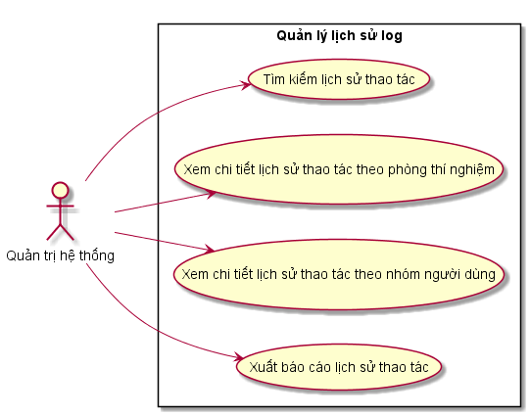
1.8.2 Chức năng dành cho phòng thí nghiệm
1.8.2.1 Đăng ký tài khoản, đăng ký tham gia chương trình và cập nhật thông tin phòng xét nghiệm
Đăng nhập và Quản lý thông tin tài khoản
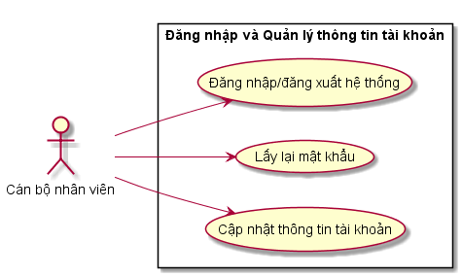
Quản lý thông tin tham gia ngoại kiểm và tình trạng mẫu
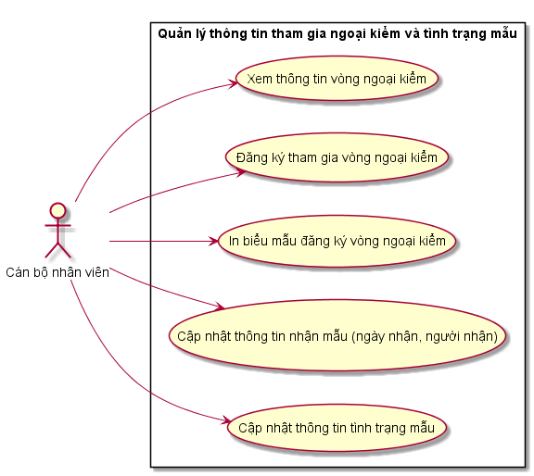
Cập nhật thông tin năng lực phòng xét nghiệm
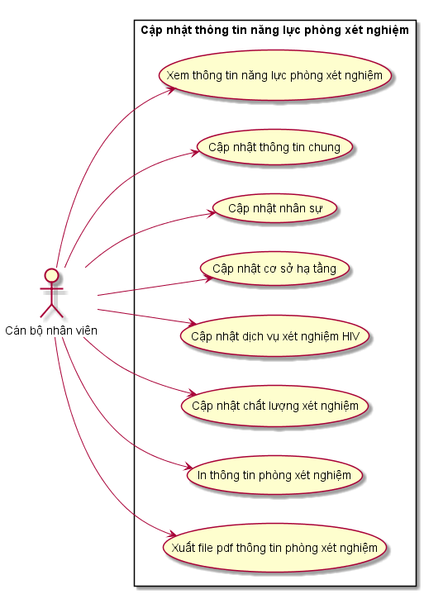
1.8.2.2 Quản lý kết quả xét nghiệm của phòng thí nghiệm
Nhập kết quả xét nghiệm và gởi kết quả xét nghiệm
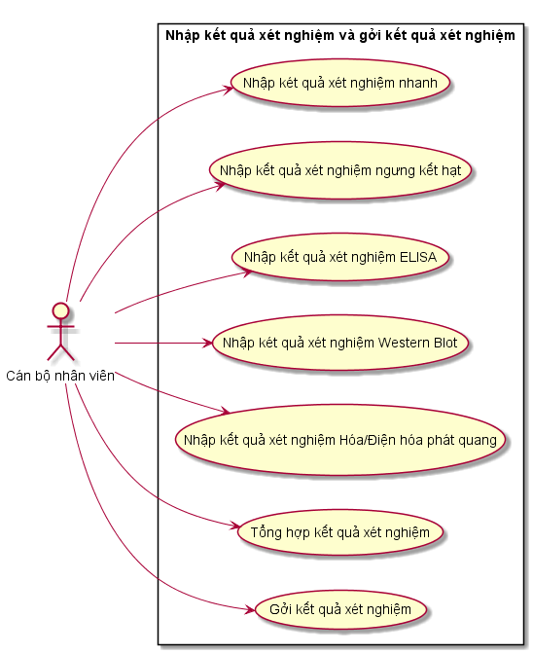
1.8.2.3 Hướng dẫn sử dụng và Báo cáo
Quản lý báo cáo
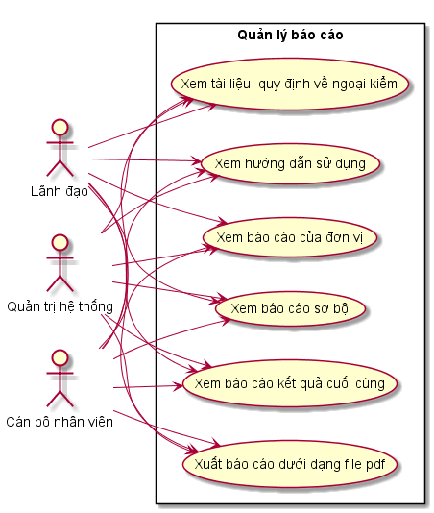
2. Yêu cầu về đào tạo và chuyển giao công nghệ
2.1 Yêu cầu về nguyên tắc thực hiện đào tạo và hướng dẫn
Việc đào tạo phải thực hiện theo đúng nguyên tắc đào tạo, bao gồm việc lập kế hoạch đào tạo và thực hiện đào tạo. Cụ thể:
- Lập kế hoạch đào tạo:
- Lập kế hoạch đào tạo chi tiết cho đơn vị các cấp.
- Chuẩn bị nội dung và tài liệu đào tạo.
- Thống nhất về kế hoạch và nội dung đào tạo.
- Chuẩn bị phòng đào tạo.
- Chuẩn bị trang thiết bị (máy tính, máy chiếu, …).
- Cài đặt máy móc, thiết bị và phần mềm phục vụ học tập và giảng dạy.
- Thực hiện đào tạo
- Khai giảng khoá đào tạo.
- Truyền đạt nội dung kiến thức và thực hành theo kế hoạch đào tạo.
- Hỗ trợ giải đáp cho học viên.
- Tổng kết.
- Kiểm tra kết thúc khóa đào tạo.
- Tổng kết kết thúc khoá đào tạo.
3. Yêu cầu về đội ngũ giảng viên
  - Giảng viên: Giảng viên am hiểu về quy trình nghiệp vụ, sử dụng được ứng dụng để có thể trao đổi, hướng dẫn người sử dụng.
  - Trợ giảng: Trợ giảng thành thạo về ứng dụng, có thể giải đáp thắc mắc của người sử dụng.
4. Yêu cầu về tài liệu đào tạo
- Phải có bài giảng đào tạo phục vụ quá trình đào tạo.
- Tài liệu đào tạo: bao gồm hướng dẫn về quy trình, hướng dẫn sử dụng cho học viên.
- Tài liệu thực hành và bài tập cho học viên
5. Yêu cầu về nội dung đào tạo
- Đào tạo tổng quan hệ thống
- Đào tạo thực hành sử dụng ứng dụng
6. Yêu cầu về thực hiện đào tạo
- Đào tạo người sử dụng của Viện và các đơn vị, Phòng xét nghiệm.
- Hình thức đào tạo: đào tạo tập trung hoặc/và kết hợp hình thức khác
- Số học viên: 10 học viên/lớp.
- Thời gian đào tạo: 1 ngày/lớp.
- Thành phần lớp học: cán bộ chuyên môn của Viện.
- Địa điểm: Viện Pasteur thành phố Hồ Chí Minh
- Đối với người sử của đơn vị, Phòng xét nghiệm, phải biên tập tài liệu hướng dẫn trên ngay trang chức năng của đơn vị để người dùng có thể xem các hướng dẫn và thao tác ngay trên hệ thống.
- Đào tạo quản trị hệ thống: Cung cấp những kiến thức cơ bản về quản lý triển Hệ thống gồm đào tạo cài đặt hệ thống; chuyển giao các công cụ công nghệ liên quan đến việc phát triển, tích hợp và mở rộng của phần mềm. Kết thúc khóa học các cán bộ quản trị có thể hoàn toàn chủ động trong việc khai thác vận hành Hệ thống.
- Hình thức đào tạo: đào tạo trực tiếp hoặc/và kết hợp hình thức khác
- Số học viên: 2 học viên/lớp.
- Thời gian đào tạo: 1 ngày/lớp.
- Thành phần lớp học: các cán bộ IT vận hành, cán bộ hỗ trợ kỹ thuật.
Trong trường hợp có yêu cầu phương án đào tạo bổ sung thay thế, đảm bảo phương tiện, giải pháp đào tạo đồng thời tại một thời điểm, trên phạm vi rộng, cần đòi hỏi đặc biệt về phương tiện đào tạo như hệ thống hội nghị truyền hình phải được đáp ứng.

Chương V. DỰ THẢO HỢP ĐỒNG

____, ngày ____ tháng ____ năm ____

Hợp đồng số: _________
Gói thầu: ____________ [Ghi tên gói thầu]
Thuộc dự án: _________ [Ghi tên dự án]
- Căn cứ ⁽²⁾ ___ [Bộ luật dân sự số 33/2005/QH11];
- Căn cứ ⁽²⁾____ [Luật đấu thầu số 43/2013/QH13];
- Căn cứ ⁽²⁾____ [Nghị định số 63/2014/NĐ-CP];
- Căn cứ___[căn cứ tính chất, yêu cầu của các gói thầu mà quy định các căn cứ pháp lý cho phù hợp];
- Căn cứ Quyết định số ____ ngày ____ tháng ____năm ____ của ____ về việc phê duyệt lựa chọn nhà thầu gói thầu ____ [Ghi tên gói thầu] và thông báo kết quả lựa chọn nhà thầu số ____ ngày ____ tháng ____ năm ____ của bên mời thầu;
- Căn cứ biên bản hoàn thiện hợp đồng đã được bên mời thầu và nhà thầu trúng thầu ký ngày ____ tháng ____ năm ____;
Chúng tôi, đại diện cho các bên ký hợp đồng, gồm có:
Chủ đầu tư (sau đây gọi là Bên A)
Tên chủ đầu tư [Ghi tên chủ đầu tư]:
Địa chỉ:
Điện thoại:
Fax:
E-mail:
Tài khoản:
Mã số thuế:
Đại diện là ông/bà:
Chức vụ:
Giấy ủy quyền ký hợp đồng số ____ ngày ____ tháng ____ năm ____ (trường hợp được ủy quyền).
Nhà thầu (sau đây gọi là Bên B)
Tên nhà thầu [Ghi tên nhà thầu trúng thầu]:
Địa chỉ:
Điện thoại:
Fax:
E-mail:
Tài khoản:
Mã số thuế:
Đại diện là ông/bà:
Chức vụ:
Giấy ủy quyền số ____ ngày ____ tháng ____ năm ____ (trường hợp được ủy quyền) hoặc các tài liệu khác có liên quan.
Hai bên thỏa thuận ký kết hợp đồng với các nội dung sau:
Điều 1. Đối tượng hợp đồng
Bên A giao cho Bên B thực hiện việc cung cấp hàng hóa và dịch vụ theo danh mục được nêu chi tiết tại Phụ lục kèm theo.
Điều 2. Thành phần hợp đồng
Thành phần hợp đồng và thứ tự ưu tiên pháp lý như sau:
1. Văn bản hợp đồng (kèm theo Phụ lục);
2. Biên bản thương thảo, hoàn thiện hợp đồng;
3. Quyết định phê duyệt kết quả lựa chọn nhà thầu;
4. Hồ sơ đề xuất và các văn bản làm rõ hồ sơ đề xuất của nhà thầu trúng thầu (nếu có);
5. Hồ sơ yêu cầu và các tài liệu sửa đổi, làm rõ hồ sơ yêu cầu (nếu có);
6. Các tài liệu kèm theo khác (nếu có).
Điều 3. Trách nhiệm của Bên A
Bên A cam kết thanh toán cho Bên B theo giá hợp đồng và phương thức thanh toán nêu tại Điều 5 của hợp đồng này cũng như thực hiện đầy đủ nghĩa vụ và trách nhiệm khác được nêu trong hợp đồng.
Điều 4. Trách nhiệm của Bên B
Bên B cam kết cung cấp cho Bên A đầy đủ các loại hàng hóa và dịch vụ liên quan như nêu tại Điều 1 của hợp đồng này, đồng thời cam kết thực hiện đầy đủ các nghĩa vụ và trách nhiệm được nêu trong hợp đồng.
Điều 5. Giá hợp đồng và phương thức thanh toán
1. Giá hợp đồng: ____[Ghi rõ giá trị bằng số, bằng chữ].
2. Phương thức thanh toán:
a) Hình thức thanh toán [Căn cứ tính chất và yêu cầu của gói thầu mà quy định thanh toán bằng tiền mặt, thư tín dụng, hoặc chuyển khoản...].
b) Thời hạn thanh toán [Căn cứ tính chất và yêu cầu của gói thầu mà quy định thời hạn thanh toán ngay hoặc trong vòng một số ngày nhất định kể từ khi nhà thầu xuất trình đầy đủ các chứng từ theo yêu cầu. Đồng thời, cần quy định cụ thể về chứng từ thanh toán phù hợp với quy định của pháp luật].
c) Số lần thanh toán [Căn cứ tính chất và yêu cầu của gói thầu mà quy định số lần thanh toán, có thể theo giai đoạn, theo phần công việc đã hoàn thành hoặc thanh toán một lần khi hoàn thành toàn bộ hợp đồng].
Điều 6. Loại hợp đồng: Trọn gói
Điều 7. Thời gian thực hiện hợp đồng
Thời gian thực hiện hợp đồng: ____[Ghi thời gian thực hiện hợp đồng phù hợp với yêu cầu của HSYC và kết quả thương thảo, hoàn thiện hợp đồng giữa hai bên].
Điều 8. Hiệu chỉnh, bổ sung hợp đồng
1. Việc hiệu chỉnh, bổ sung hợp đồng có thể được thực hiện trong các trường hợp sau:___[Ghi các trường hợp mà hợp đồng có thể được điều chỉnh cho phù hợp với tính chất của gói thầu].
2. Trường hợp phát sinh các hạng mục công việc ngoài phạm vi hợp đồng, Bên A và Bên B sẽ tiến hành thương thảo để làm cơ sở ký kết phụ lục bổ sung hợp đồng.
Điều 9. Bảo đảm thực hiện hợp đồng
1. Bên B phải thực hiện biện pháp bảo đảm thực hiện hợp đồng theo các yêu cầu sau:
- Thời hạn nộp bảo đảm thực hiện hợp đồng: ___[Căn cứ quy mô, tính chất của gói thầu mà nêu cụ thể thời hạn yêu cầu].
- Hình thức bảo đảm thực hiện hợp đồng: ___[Nêu cụ thể hình thức bảo đảm thực hiện hợp đồng. Căn cứ yêu cầu của gói thầu mà quy định việc áp dụng một hoặc các hình thức bảo đảm như: đặt cọc hoặc thư bảo lãnh của tổ chức tín dụng hoặc chi nhánh ngân hàng nước ngoài thành lập theo pháp luật Việt Nam].
- Giá trị bảo đảm thực hiện hợp đồng: ____ % giá hợp đồng [Ghi giá trị bảo đảm thực hiện hợp đồng 3% giá hợp đồng].
- Hiệu lực của bảo đảm thực hiện hợp đồng: kể từ ngày hợp đồng có hiệu lực cho đến hết ngày ___ tháng ___ năm ___[Căn cứ tính chất, yêu cầu của gói thầu mà quy định thời hạn này cho phù hợp].
2. Bảo đảm thực hiện hợp đồng sẽ được trả cho Bên A khi Bên B không hoàn thành nghĩa vụ và trách nhiệm của mình theo hợp đồng làm phát sinh thiệt hại cho Bên A; bên B thực hiện hợp đồng chậm tiến độ do lỗi của mình nhưng từ chối gia hạn hiệu lực của bảo đảm thực hiện hợp đồng.
3. Bên A phải hoàn trả bảo đảm thực hiện hợp đồng cho Bên B trong thời hạn:____ [Ghi thời hạn hoàn trả bảo đảm thực hiện hợp đồng căn cứ tính chất và yêu cầu của gói thầu].
Điều 10. Chấm dứt hợp đồng
1. Bên A hoặc Bên B có thể chấm dứt hợp đồng nếu một trong hai bên có vi phạm cơ bản về hợp đồng như sau:
a) Bên B không thực hiện một phần hoặc toàn bộ nội dung công việc theo hợp đồng trong thời hạn đã nêu trong hợp đồng hoặc trong khoảng thời gian đã được Bên A gia hạn;
b) Bên B bị phá sản, giải thể;
c) Các hành vi khác (nếu có).
2. Trong trường hợp Bên A chấm dứt hợp đồng theo điểm a khoản 1 Điều này, Bên A có thể ký hợp đồng với nhà thầu khác để thực hiện phần hợp đồng mà Bên B đã không thực hiện. Bên B sẽ chịu trách nhiệm bồi thường cho Bên A những chi phí vượt trội cho việc thực hiện phần hợp đồng này. Tuy nhiên, Bên B vẫn phải tiếp tục thực hiện phần hợp đồng mà mình đang thực hiện và chịu trách nhiệm bảo hành phần hợp đồng đó.
3. Trong trường hợp Bên A chấm dứt hợp đồng theo điểm b khoản 1 Điều này, Bên A không phải chịu bất cứ chi phí đền bù nào. Việc chấm dứt hợp đồng này không làm mất đi quyền lợi của Bên A được hưởng theo quy định của hợp đồng và pháp luật.
Điều 11. Tính hợp lệ của hàng hóa
Bên B phải nêu rõ xuất xứ của hàng hóa; ký mã hiệu, nhãn mác của sản phẩm và các tài liệu kèm theo để chứng minh tính hợp lệ của hàng hóa và phải tuân thủ các quy định về tiêu chuẩn hiện hành tại quốc gia hoặc vùng lãnh thổ mà hàng hóa có xuất xứ.
Điều 12. Cung cấp, vận chuyển, kiểm tra và thử nghiệm hàng hóa
1. Bên B phải cung cấp hàng hóa và giao các tài liệu, chứng từ (kèm theo) theo tiến độ nêu trong hồ sơ yêu cầu, cụ thể là: _____ [Căn cứ quy mô, tính chất của gói thầu mà nêu cụ thể về việc giao hàng và các tài liệu, chứng từ kèm theo].
2. Yêu cầu về vận chuyển hàng hóa: ___ [Nêu yêu cầu về vận chuyển hàng hóa, bao gồm cả địa điểm giao hàng căn cứ yêu cầu và tính chất của gói thầu].
3. Bên A hoặc đại diện của Bên A có quyền kiểm tra, thử nghiệm hàng hóa được cung cấp để đảm bảo hàng hóa đó có đặc tính kỹ thuật phù hợp với yêu cầu của hợp đồng. Thời gian, địa điểm và cách thức tiến hành kiểm tra, thử nghiệm:____ [Ghi thời gian, địa điểm, cách thức tiến hành, chi phí cho việc kiểm tra, thử nghiệm... cũng như quy định về cách thức xử lý đối với các hàng hóa không đạt yêu cầu qua kiểm tra, thử nghiệm]. Trường hợp hàng hóa không phù hợp với đặc tính kỹ thuật theo hợp đồng thì Bên A có quyền từ chối và Bên B phải có trách nhiệm thay thế hoặc tiến hành những điều chỉnh cần thiết để đáp ứng đúng các yêu cầu về đặc tính kỹ thuật. Trường hợp Bên B không có khả năng thay thế hay điều chỉnh các hàng hóa không phù hợp, Bên A có quyền tổ chức việc thay thế hay điều chỉnh nếu thấy cần thiết, mọi rủi ro và chi phí liên quan do Bên B chịu. Việc thực hiện kiểm tra, thử nghiệm hàng hóa của Bên A không dẫn đến miễn trừ nghĩa vụ bảo hành hay các nghĩa vụ khác theo hợp đồng của Bên B.
Điều 13. Bản quyền và bảo hiểm hàng hóa
1. Bên B phải hoàn toàn chịu trách nhiệm về mọi thiệt hại phát sinh do việc khiếu nại của bên thứ ba về việc vi phạm bản quyền sở hữu trí tuệ liên quan đến hàng hóa mà Bên B đã cung cấp cho Bên A.
2. Hàng hóa do Bên B cung cấp phải được bảo hiểm đầy đủ để bù đắp những mất mát, tổn thất bất thường trong quá trình vận chuyển, lưu kho và giao hàng như sau: ___[Căn cứ tính chất và yêu cầu của gói thầu mà quy định cụ thể nội dung này trên cơ sở đảm bảo phù hợp với quy định của pháp luật].
Điều 14. Bảo hành
1. Bên B bảo đảm rằng hàng hóa được cung cấp theo hợp đồng là mới, chưa sử dụng, đảm bảo chất lượng theo tiêu chuẩn chế tạo và sẽ không có các khuyết tật nảy sinh dẫn đến bất lợi trong quá trình sử dụng hàng hóa.
2. Yêu cầu về bảo hành đối với hàng hóa như sau: _____ [Nêu yêu cầu về bảo hành (nếu có) như sau: thời hạn bảo hành, phiếu bảo hành kèm theo, cơ chế giải quyết các hư hỏng, khuyết tật phát sinh trong quá trình sử dụng hàng hóa trong thời hạn bảo hành...].
Điều 15. Giải quyết tranh chấp
1. Bên A và Bên B có trách nhiệm giải quyết các tranh chấp phát sinh giữa hai bên thông qua thương lượng, hòa giải.
2. Nếu tranh chấp không thể giải quyết được bằng thương lượng, hòa giải trong thời gian: __[Ghi cụ thể thời gian] kể từ ngày phát sinh tranh chấp thì bất kỳ bên nào cũng đều có thể yêu cầu đưa việc tranh chấp ra giải quyết theo cơ chế:__[Ghi cơ chế xử lý tranh chấp].
Điều 16. Hiệu lực hợp đồng
1. Hợp đồng có hiệu lực kể từ __[Ghi cụ thể ngày có hiệu lực của hợp đồng].
2. Hợp đồng hết hiệu lực sau khi hai bên tiến hành thanh lý hợp đồng theo luật định.
Hợp đồng được lập thành __bộ, chủ đầu tư giữ __bộ, nhà thầu giữ__bộ, các bộ hợp đồng có giá trị pháp lý như nhau.

ĐẠI DIỆN HỢP PHÁP CỦA  NHÀ THẦU  [Ghi tên, chức danh, ký tên và đóng dấu] | ĐẠI DIỆN HỢP PHÁP CỦA  CHỦ ĐẦU TƯ  [Ghi tên, chức danh, ký tên và đóng dấu]

PHỤ LỤC
DANH MỤC HÀNG HÓA THEO HỢP ĐỒNG
(Kèm theo hợp đồng số _____, ngày ____ tháng ____ năm ____)

[Phụ lục này được lập trên cơ sở HSYC, HSĐX và những thỏa thuận đã đạt được trong quá trình thương thảo, hoàn thiện hợp đồng, bao gồm danh mục hàng hóa được cung cấp].
Danh mục hàng hóa:
1....
2....
3...

(*) Đối với các đối tượng thuộc phạm vi điều chỉnh của Thông tư số 24/2011/TT-BTTTT thì vẫn áp dụng quy định của Thông tư số 24/2011/TT-BTTTT.

